**Projet de fin d’études**

Victor BONNIN – Joris CASADAVANT

*BLOC 2 – Concevoir et déployer une solution de traitement des données*

Une architecture de traitement distribué de données :

Afin de construire une architecture distribuée de traitement de données massives, nous avons retenu l'association Apache Kafka, Apache Spark Structured Streaming et MongoDB.

Kafka a été choisi pour sa capacité à gérer efficacement de larges flux de données en continu grâce à son architecture distribuée native, garantissant la résilience et la scalabilité horizontale des traitements.

Spark Structured Streaming a été sélectionné pour son aptitude à traiter en micro-batch ou en temps quasi réel de grands volumes de données en offrant une faible latence et une optimisation automatique des ressources, tout en garantissant la tolérance aux pannes par ses mécanismes de checkpoint et de reprise.

Enfin, MongoDB a été intégré comme solution de persistance grâce à son modèle NoSQL orienté documents, particulièrement adapté pour stocker des données semi-structurées provenant du streaming, et offrant une grande souplesse pour des opérations d'analytique rapide sans schéma rigide.

Cette combinaison de technologies permet ainsi d'assurer l'ingestion, le traitement en temps réel et le stockage scalable des données tout en préparant une future exploitation analytique efficace et modulaire.

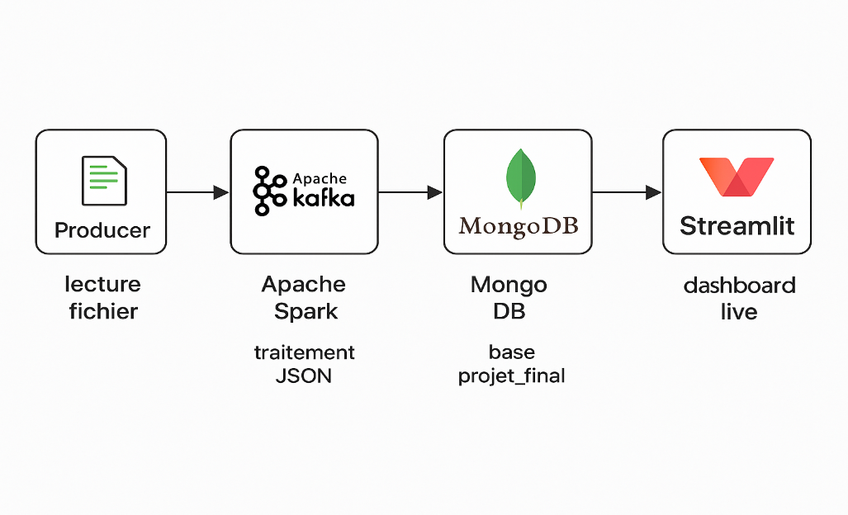

Nous allons maintenant voire plus en détail le fonctionnement de chaque composants de l’architecture.

**1. Producer (Producteur de données)**

Le producer lit les données brutes depuis les fichiers textes, les structures au format JSON, et les envoie dans le topic Kafka dédié.

C’est la porte d’entrée du système qui simule un flux de données continu en micro-batchs.

**2. Kafka (Système de messagerie distribuée)**

Kafka joue le rôle d’intermédiaire de transport : il reçoit les messages du producteur et les stocke temporairement dans un topic (donnees_topic).

Cela permet de découpler l’ingestion de données de leur traitement, garantissant une haute disponibilité et une résilience à la panne.

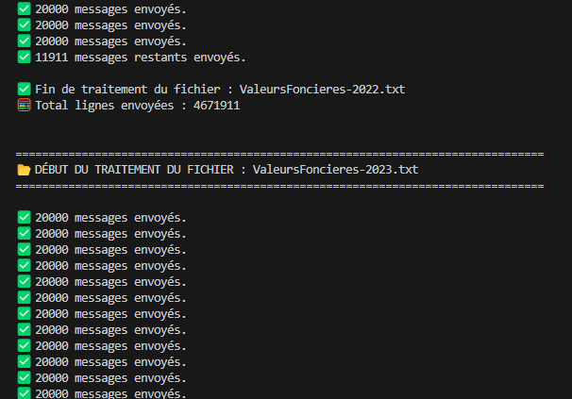

**3. Spark Structured Streaming (Moteur de traitement temps réel)**

Spark consomme les messages du topic Kafka en flux continu.

Il parse les données JSON, corrige dynamiquement les types de données (ex: valeur foncière convertie en float), remplace les valeurs nulles, et prépare les données pour un stockage structuré.

Grâce au micro-batching, Spark garantit un traitement rapide et scalable.

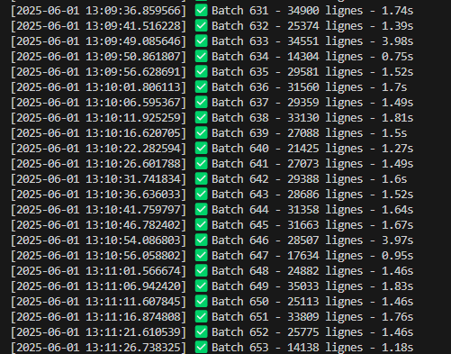

**4. MongoDB (Base de données NoSQL)**

Les données transformées sont stockées dans MongoDB, dans une base appelée projet_final et une collection streaming_resultats.

MongoDB est adapté aux flux semi-structurés car il permet d’enregistrer sans schéma rigide, tout en assurant une bonne rapidité d'accès aux données pour l'analyse.

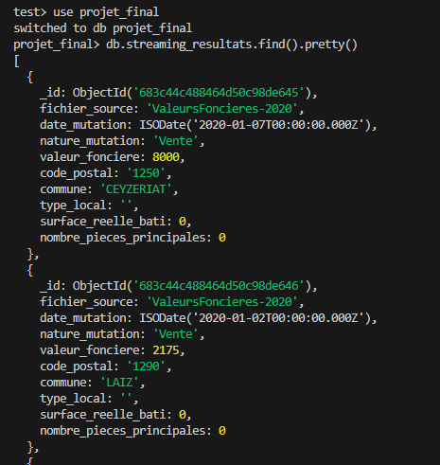

**5. Streamlit (Interface utilisateur de visualisation)**

Streamlit propose une interface graphique simple et interactive pour consulter en temps réel les données présentes dans MongoDB.

L'application permet d’afficher un tableau complet des données ingérées, de rafraîchir manuellement la vue, et de consulter des statistiques globales sur les volumes de données traitées.

Pour conclure :

L'architecture mise en œuvre est nativement évolutive et scalable.

Chaque composant est indépendant et conçu pour fonctionner en environnement distribué :

* Kafka permet de gérer un nombre illimité de producteurs et de consommateurs en ajoutant simplement des partitions et des brokers supplémentaires.
* Spark Structured Streaming peut s'étendre horizontalement en ajoutant des workers pour paralléliser le traitement des données sans modifier la logique applicative.
* MongoDB, en mode cluster, permet d'absorber des volumes croissants de données tout en maintenant des temps d'accès rapides grâce à la réplication et au sharding.
* Streamlit peut être facilement mis à l'échelle via un déploiement en conteneurs pour supporter plus d'utilisateurs si nécessaire.

**6. PostgreSQL (Stockage de données structuré)**

Nous avons utilisé PostgreSQL comme base de données relationnelle pour notre projet. En effet, cette BDD nous permet de stocker des données transformées dans une structure de données optimisée pour l’analyse multidimensionnelle. Contrairement à MongoDB que nous avons utilisé précédemment pour le streaming, PostgreSQL est ici utilisé pour sa capacité à stocker les données de manière structurée. Cet environnement va nous permettre de pouvoir générer des scripts SQL pour, dans la finalité, utiliser des outils de visualisation ou ouvrir le projet vers d’autre analyses plus complexes (Machine Learning, models de prédictions, …).

Ainsi, nos données issues du streaming de notre bronze_layer vont pouvoir directement arriver dans des tables structurées, desquelles nous allons ensuite pouvoir générer différents cubes.

L’utilisation de PostgreSQL s’explique aussi par sa facilité de mise en place, sa richesse fonctionnelle assurant la prise en charge de fonctions d’agrégations, création de vues, utilisation de requêtes complexes, modélisation multidimensionnelle. Aussi, PostgreSQL est très largement rependu dans le monde la data, permettant ainsi la compatibilité avec de nombreux d’ETL et de BI, dont nous aurons très probablement besoin dans les futures parties du projet (Tableau, PowerBI, …).

Pour finir, la richesse de nos datasets nous inquiétait beaucoup. PostgreSQl nous est alors parvenu comme une solution très fonctionnelle, car cet outil est capable de gérer les millions de lignes.

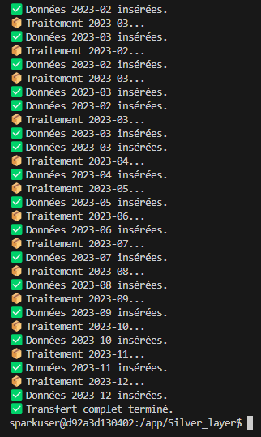

*Ingestion des données dans notre base PostgreSQL*

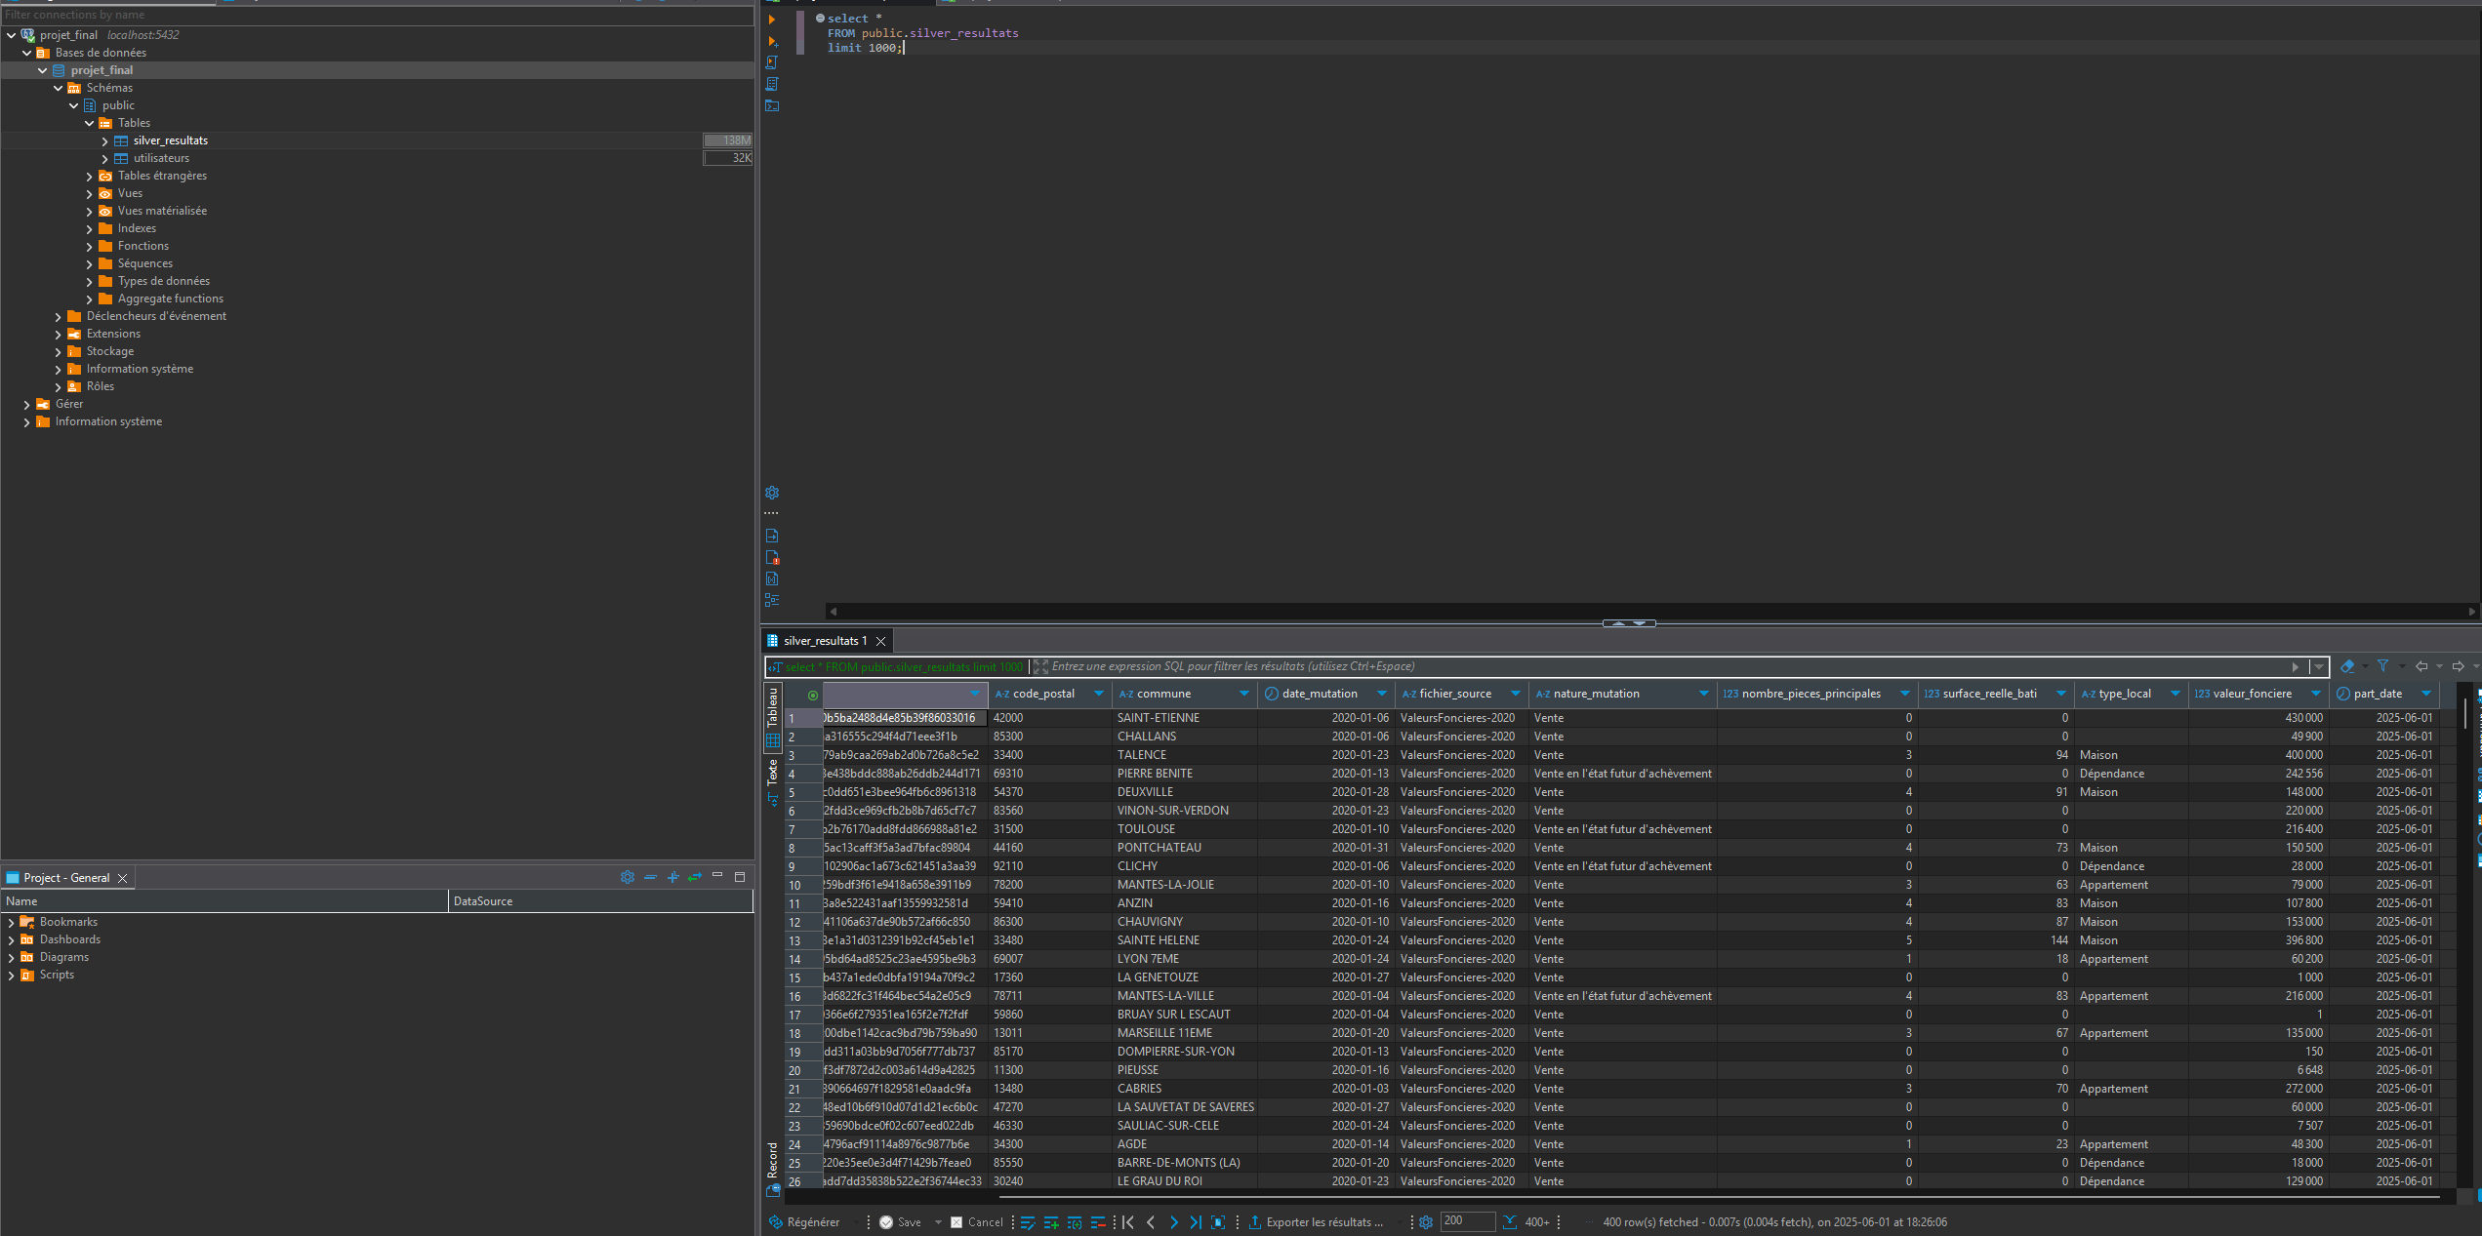

*Illustration des données dans notre base (DBeaver)*

**Environnement de test :**

GitHub Actions (Intégration continue et automatisation des tests) :

Afin d'assurer la robustesse et la maintenabilité du pipeline de traitement, nous avons intégré un processus d’intégration continue (CI) avec GitHub Actions. Cette plateforme permet de déclencher automatiquement des tests à chaque mise à jour du code, garantissant ainsi la non-régression du projet.

Plutôt que d’exécuter tout l’environnement distribué (Kafka, Spark, Mongo), le choix a été fait de tester de manière isolée certaines briques fonctionnelles à travers des scripts de test unitaires. Ces tests, écrits en Python avec pytest, vérifient notamment l'importabilité des modules, la structure du schéma des données JSON, ou la transformation correcte de types. Cela permet une vérification rapide et fiable à chaque modification du code source, sans devoir reconstruire l’architecture complète.

Ce choix s’inscrit dans une bonne pratique d’ingénierie logicielle : tester les modules en amont, valider la cohérence du projet, et préparer une intégration continue plus large si nécessaire (tests d’intégration ou déploiement sur un environnement de staging).

Fichiers txt souples et réduits :

Les fichiers .txt utilisés pour tester le pipeline intégral ont été réduits au maximum, sont légers et structurés comme les fichiers globaux. Ainsi, ils permettent de simuler un flux de donnée réaliste tout en facilitant le débogage et l’analyse des traitements.

Nous pouvons grâce à cela faire des tests rapides et bien simuler le comportement de tout notre pipeline sans avoir à perdre du temps de génération des fichiers. Ce choix nous permet donc d’être flexible dans notre manière de travailler, et de pouvoir jouer avec les différentes étapes du projet tout en gardant un œil sur des données bien précises.

Cette architecture respecte les principes modernes du Big Data : décentralisation, résilience, élasticité et facilité de maintenance.

Elle permet de s'adapter dynamiquement à l'augmentation des volumes, des vitesses d’ingestion et des besoins métiers, tout en minimisant les coûts d'évolution.

*BLOC 1 – Concevoir et développer une architecture de stockage de données*

*Mettre en place une base de données relationnelle :*

Maintenant que nous avons des données qui sont injectées dans une base relationnelle, il va falloir les ordonnancer. Pour se faire, nous allons faire tourner une succession de scripts SQL qui vont nous permettre de créer notre base de données finale, notre gold_layer.

**1. Modélisation de la base gold_layer**

Après avoir structuré nos données dans une table unique dans la *Silver Layer* (appelée silver_resultats), nous avons souhaité aller plus loin dans la modélisation pour répondre aux exigences d’un stockage relationnel propre et évolutif. Cela nous a permis de valider les compétences du bloc 1 en construisant un vrai modèle relationnel basé sur des tables normalisées et des vues métiers prêtes à l’analyse.

* Étape 1 – Analyse et identification des entités

Nous avons commencé par identifier les redondances dans notre table silver_resultats. Certaines colonnes comme commune, type_local ou nature_mutation contiennent des valeurs répétées qui auraient tout intérêt à être isolées dans des tables de référence. C’est ce que nous avons fait en créant trois nouvelles tables :

* communes (avec un identifiant unique pour chaque nom de commune),
* types_locaux (types de biens immobiliers),
* 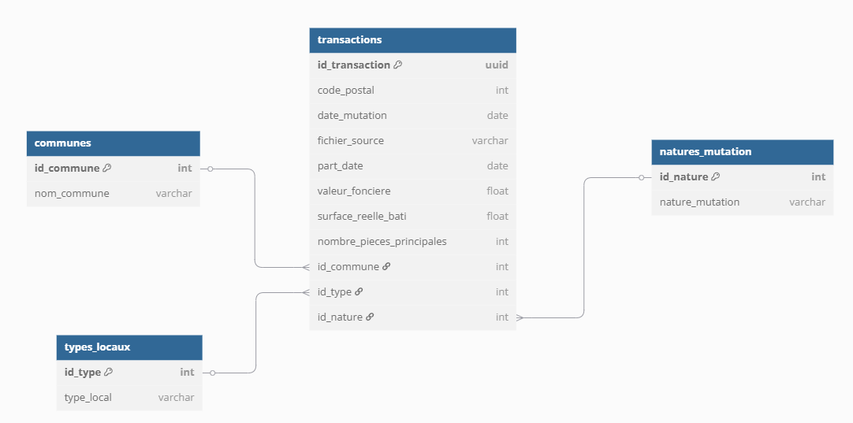natures_mutation (nature de la transaction, comme vente ou échange).

*diagramme effectué sur dbdiagram.io*

* Étape 2 – Construction de la table transactions

Nous avons ensuite créé une table centrale transactions, qui contient les informations propres à chaque opération immobilière (valeur foncière, surface, date, etc.). Cette table référence les tables précédentes grâce à des clés étrangères (id_commune, id_type, id_nature), ce qui permet d’éviter la redondance et garantit l’intégrité des données.

Un point important ici a été la gestion de l’identifiant unique id_unique, généré en amont dans la Silver Layer. Comme nous voulions le réutiliser directement dans la table transactions (qui utilise le type UUID), nous avons dû adapter l’insertion en veillant à respecter les types de données attendus.

**2. Création des tables dans Dbeaver**

Voici les commandes à exécuter une par une :

Table des communes, avec un Id qui sera connecté à notre table principale (transactions)

-- Table des communes

CREATE TABLE IF NOT EXISTS communes (

id_commune SERIAL PRIMARY KEY,

nom_commune TEXT UNIQUE NOT NULL

);

Table des locaux (infrastructures), avec un Id qui sera connecté à notre table principale (transactions)

-- Table des types de locaux

CREATE TABLE IF NOT EXISTS types_locaux (

id_type SERIAL PRIMARY KEY,

type_local TEXT UNIQUE NOT NULL

);

Table des types de transactions, avec un Id qui sera connecté à notre table principale (transactions)

-- Table des natures de mutation

CREATE TABLE IF NOT EXISTS natures_mutation (

id_nature SERIAL PRIMARY KEY,

nature_mutation TEXT UNIQUE NOT NULL

);

Table des transactions, qui sera notre table principale.

-- Table des transactions (Gold Layer principale)

CREATE TABLE IF NOT EXISTS transactions (

id_transaction UUID PRIMARY KEY,

id_unique VARCHAR(255),

code_postal VARCHAR(10),

date_mutation DATE,

fichier_source TEXT,

part_date DATE,

valeur_fonciere FLOAT,

surface_reelle_bati FLOAT,

nombre_pieces_principales INT,

id_commune INT REFERENCES communes(id_commune),

id_type INT REFERENCES types_locaux(id_type),

id_nature INT REFERENCES natures_mutation(id_nature)

);

**2. Injection des données**

Maintenant que nos tables ont bien été créées, il faut y injecter les données. Nous pouvons, pour faire cela, utiliser les données de notre table ‘silver_layer’, car nous savons que les données ont déjà été nettoyées. Ainsi, grâce a ce travail, l’injection ne se résume plus qu’en quelques lignes.

-- Insérer les communes

INSERT INTO communes (nom_commune)

SELECT DISTINCT commune

FROM silver_resultats

WHERE commune IS NOT NULL;

-- Insérer les types de locaux

INSERT INTO types_locaux (type_local)

SELECT DISTINCT type_local

FROM silver_resultats

WHERE type_local IS NOT NULL;

-- Insérer les natures de mutation

INSERT INTO natures_mutation (nature_mutation)

SELECT DISTINCT nature_mutation

FROM silver_resultats

WHERE nature_mutation IS NOT NULL;

-- Insérer les données globales de la table principale

**INSERT** **INTO** transactions (

id_transaction,

id_unique,

code_postal,

date_mutation,

fichier_source,

part_date,

valeur_fonciere,

surface_reelle_bati,

nombre_pieces_principales,

id_commune,

id_type,

id_nature

)

**SELECT**

gen_random_uuid() **AS** *id_transaction*,

*sr*.id_unique,

*sr*.code_postal,

*sr*.date_mutation,

*sr*.fichier_source,

*sr*.part_date,

*sr*.valeur_fonciere,

*sr*.surface_reelle_bati,

*sr*.nombre_pieces_principales,

*c*.id_commune,

*t*.id_type,

*n*.id_nature

**FROM** silver_resultats *sr*

**JOIN** communes *c* **ON** *sr*.commune = *c*.nom_commune

**JOIN** types_locaux *t* **ON** *sr*.type_local = *t*.type_local

**JOIN** natures_mutation *n* **ON** *sr*.nature_mutation = *n*.nature_mutation;

Nous pouvons, maintenant que les données ont été injectées, vérifier qu’elles sont conformes dans nos nouvelles tables :

-- Aperçu des transactions les plus récentes

SELECT *

FROM transactions

ORDER BY date_mutation DESC

LIMIT 10;

-- Vérifier les communes référencées dans les transactions

SELECT *t*.id_transaction, *c*.nom_commune, *t*.valeur_fonciere, *t*.surface_reelle_bati, *nm*.nature_mutation

FROM transactions *t*

JOIN communes *c* ON *t*.id_commune = *c*.id_commune

join natures_mutation *nm* on *t*.id_nature = *nm*.id_nature

order by *t*.valeur_fonciere DESC;

-- Vérifier la liste complète des types de locaux

SELECT * FROM types_locaux ORDER BY id_type;

**Étape 3 – Création des vues métiers (Gold Layer)**

Pour faciliter l’analyse, nous avons créé plusieurs vues SQL. Ces vues sont pensées comme des couches de lecture métier, prêtes à être utilisées dans un outil de BI ou par un utilisateur métier :

* Une vue enrichie vue_gold_transactions_detaillees qui rassemble toutes les informations d’une transaction en effectuant les jointures nécessaires.
* Une vue de statistiques par commune (vue_gold_stats_par_commune) pour suivre les volumes et la valeur moyenne des ventes.
* Une vue par type de bien immobilier (vue_gold_stats_par_type_local) pour observer les tendances de prix selon la nature du logement.

De cette manière, en cas de forte sollicitation de la base de données, celle-ci ne sera pas saturée, et les futurs rapports BI pourront s’exécuter sans monopoliser toutes les ressources du système. Cette architecture relationnelle est donc scalable et parfaitement adaptée à un modèle d’analyse comme le nôtre.

Voici maintenant les codes des vues SQL que nous avons créés pour renforcer notre gold_layer :

Vue principale :

CREATE OR REPLACE VIEW dl_gold_transactions_detaillees AS

SELECT

    t.id_transaction,

    t.code_postal,

    c.nom_commune,

    t.date_mutation,

    t.fichier_source,

    t.part_date,

    t.valeur_fonciere,

    t.surface_reelle_bati,

    t.nombre_pieces_principales,

    tl.type_local,

    nm.nature_mutation

FROM transactions t

JOIN communes c ON t.id_commune = c.id_commune

JOIN types_locaux tl ON t.id_type = tl.id_type

JOIN natures_mutation nm ON t.id_nature = nm.id_nature;

Vue des statistiques par commune :

CREATE OR REPLACE VIEW dl_gold_stats_par_commune AS

SELECT

    c.nom_commune,

    COUNT(*) AS nb_transactions,

    ROUND(AVG(t.valeur_fonciere)) AS valeur_moyenne,

    ROUND(SUM(t.surface_reelle_bati)) AS surface_totale

FROM transactions t

JOIN communes c ON t.id_commune = c.id_commune

GROUP BY c.nom_commune

ORDER BY nb_transactions DESC;

Vue des tendances par type de bien :

CREATE OR REPLACE VIEW vue_gold_stats_par_type_local AS

SELECT

tl.type_local,

COUNT(*) AS nb_ventes,

ROUND(AVG(t.valeur_fonciere)) AS prix_moyen

FROM transactions t

JOIN types_locaux tl ON t.id_type = tl.id_type

GROUP BY tl.type_local

ORDER BY prix_moyen DESC;

**Étape 4 – Vérification et tests**

Chaque insertion et création de vue a été testée dans DBeaver, avec des scripts SQL simples de lecture (SELECT * FROM ...). Cela nous a permis de vérifier la cohérence des jointures, l’absence de doublons, et la validité des clés étrangères. À terme, ces vues permettront de construire des tableaux de bord plus efficaces et d’alimenter notre API.

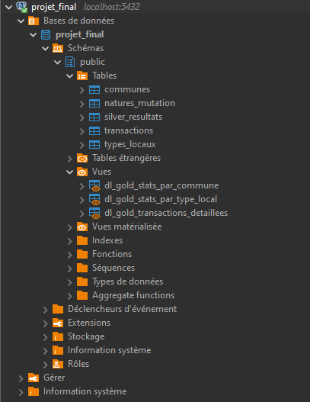

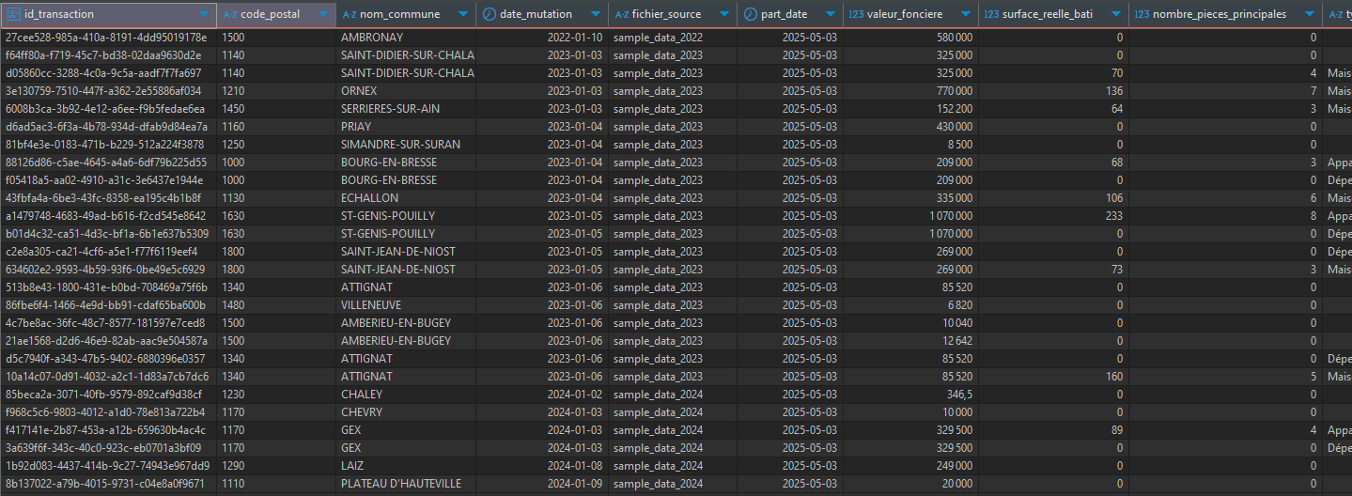Voici un exemple de données que nous pouvons retrouver dans notre dernier niveau de DBB :

Nous pouvons bien voir ici que les données ont bien été préparées et normalisées. Chaque colonne respecte un format adapté à son usage :

* les UUIDs assurent l’unicité de chaque transaction sans ambiguïté
* les dates sont bien typées au format date
* les champs numériques (valeur foncière, surface bâtie, nombre de pièces) sont bien convertis en types numériques exploitables

Ce niveau de préparation permet d’offrir un socle de données fiable, propre et directement exploitable pour la création de rapports ou l'entraînement de modèles prédictifs.

*Mettre en place une base de données non-relationnelle :*

*C1 & 2*

Pour la partie de la base de donnée non relationnelle, nous avons comme décrit précédemment utilisé une base MongoDB. Nous avons choisis cette dernière pour sa souplesse face aux données semi-structurées issue des traitements en streaming.

L’objectif de cette dernière était de pouvoir stocker rapidement et efficacement les données JSON envoyées par Kafka, et traitées en continu par Spark. MongoDB c’est ainsi montrée comme une solution parfaitement adaptée à ce besoin. Etant une base orientée documents,  elle nous permettait ainsi de stocker au format JSON mes enregistrement envoyés sans la contrainte d’un schéma rigide, nous permettant ainsi d’avoir un flux efficace.

Cette approche nous a ainsi apporté plusieurs avantages :

* Ingestion facile et rapide des données
* Analyse des données possible et visualisation en temps direct
* Intégration avec des outils de visualisation tels que Steamlit

Ce choix d’utiliser MongoDB nous a ainsi permis de répondre aux exigences de traitements des données en quasi temps réel tout en assurant la scalabilité horizontale du projet.

Pour vérifier que nos données existent bien dans MongoDB, on pouvons vérifier en allant dans son container.

Ainsi, une fois à l’intérieur, nous pouvons coder en NoSQL pour naviguer dans notre db, et y chercher les données :

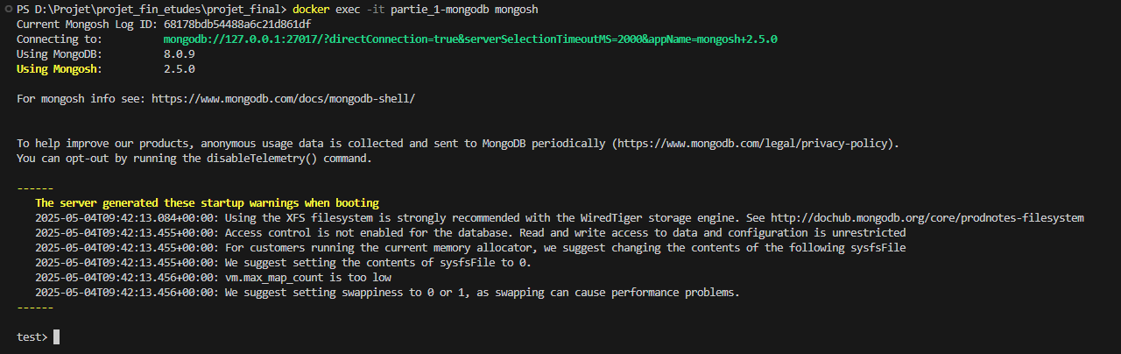Connexion à notre base mongo : *‘docker exec -it partie_1-mongodb mongosh’*

Ensuite, il faut nous connecter à notre db : *‘use projet_final’*

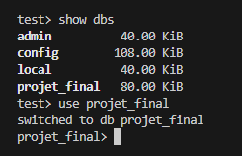

Et pour finir, maintenant que nous sommes connectés au bon environnement, il nous suffit d’afficher les données présentes dans la base : *‘db.streaming_resultats.find().pretty()’*

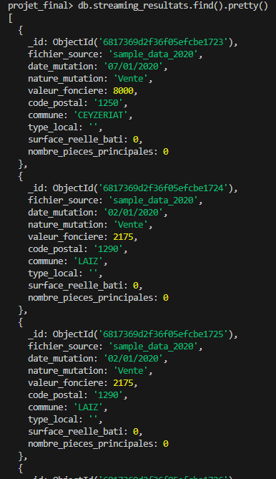

Nous voyons bien avec cette capture d’écran que le données sont parfaitement disponibles dans notre base MongoDB.

*C3*

L’utilisation de Redis dans notre projet nous permet d’illustrer le fonctionnement d’une base de données clé-valeurs. En effet, Redis est un moteur NoSQL en mémoire, qui stocke les données sous forme de paires : une clé unique associée à une valeur.

Nous avons donc souhaité utiliser Redis pour suivre l’état de la base MongoDB, en enregistrant les valeurs suivantes :

* Nombre total de documents (lignes) -> *stats_total_documents*
* La moyenne des valeurs foncières -> *stat_moyenne_valeur_fonciere*
* La date de dernière mise à jour -> *last_update_stats*
* Les 5 communes les plus fréquentes -> *top_communes*

Ces données sont donc, comme Redis le permet, stockées à chaque exécution du script python et consultables n’importe quand. Par exemple, nous pouvons exécuter sur un moteur Redis la commande ‘*r.get("last_update_stats")*’ qui va nous permettre de récupérer la dernière date de mise à jour.

Nous avons aussi décidé d’un point de vue pratique, de garder une trace de toutes les exécutions du fichier, nous permettant ainsi d’avoir les données de manière persistante dans un fichier .txt, pour assurer un suivit manuel et durable.

Dans notre container principal, nous avons donc ainsi juste à exécuter le script redis pour que ce dernier nous retourne les informations que nous avons décrit ci-dessus :

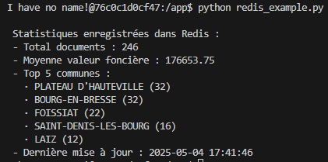

Pour finir, au besoin, nous pourrons aussi consulter les statistiques sauvegardées en dur dans un fichier txt :

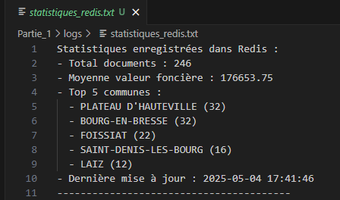

*C4*

Nous avons utilisé dans ce projet une base MongoDB orientée document. Elle stocke les données au format JSON, une structuration souple, sans schéma strict. Ce format s’adapte parfaitement avec le traitement des données issues de Spark.

Nous avons donc stocké nos données dans une base que nous avons appelée ***‘projet_final’***, structurée selon le modèle natif de Mongo :

* Une base de données qui va regrouper l’ensemble des collections.
* Une ou plusieurs collections. Ici, nous avons créé notre collection ***‘streaming_resultats’***, dans laquelle sera inscrit chaque flux au format JSON.
* Des documents : chaque transaction immobilière, donc chaque ligne issue des fichiers sources est un document indépendant.
* Des champs : Ces derniers sont des clés à l’intérieur des documents dans lesquels les données sont ensuite insérées.
* Un Id unique : Chaque document possède son id unique généré automatiquement.

Ainsi, notre structuration respecte parfaitement un modèle orienté documents. Elle s’appuie exclusivement sur des objets JSON. Notre bronze_layer est ainsi parfaitement scalable, souple et adapté à l’ingestion de données en temps réel. Nous pouvons aussi, grâce à l’utilisation de cette structure, intégrer de nouvelles pipelines prenant leurs sources dans cette base.

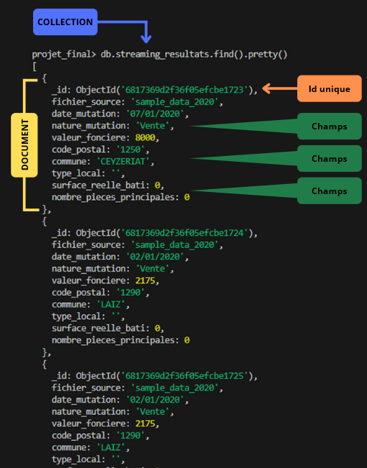

*C5*

L’objectif de la compétence C5 est de démontrer notre capacité à utiliser une base de données orientée colonne. Ces dernières sont des bases conçues pour le traitement analytique à grande échelle. Dans notre projet, nous utilisons déjà un environnement Spark. La solution la plus adaptée à notre structure serait alors d’utiliser Parquet, qui est nativement supporté par Spark.

De plus, Parquet permet de stocker de grands volumes de données, et est hautement compressé, ce qui garantit un faible besoin de stockage. Enfin, parquet se base sur des fichiers colonnaires, c’est-à-dire des fichiers qui se lisent en colonne. Grâce à cela, lors de la lecture des données via une requête, Parquet ne va lire que les colonnes dont il a besoin, réduisant considérablement le temps de lecture et de chargement.

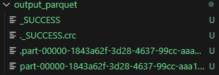

*Dossier/fichiers générés automatiquement par Parquet pour enregistrer les données*

Dans notre projet, nous avons décidé d’utiliser Parquet pour lire nos données depuis MongoDB, pour ensuite y faire un premier travail d’analyse :

* Affichage de lignes,
* Calculs de statistiques (moyennes, nombre total de documents, …
* Ecriture des résultats dans un nouveau fichier de logs, pour pouvoir faire une analyse comparative plus tard.

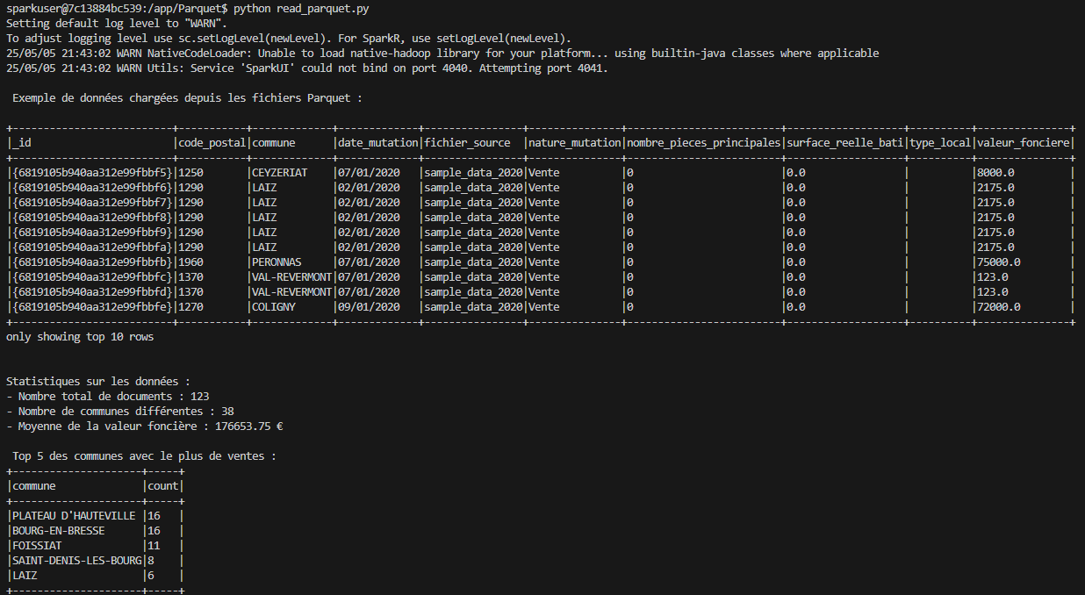

Nous avons pu ainsi découvrir l’intérêt d’une base orientée colonne, qui permet une analyse instantanée des données, tout engardant un maximum d’efficacité grâce aux fichiers colonnaires.

Nous avons pu aussi montrer grâce a cette courte analyse l’importance de nettoyer les données que nous allons traiter ensuite.

*C6*

La partie C6 du bloc 1 concerne l’utilisation d’une base orientée graphe. Cette dernière à pour objectif de modéliser et stocker les données sous forme de nœuds et de relations. Contrairement à une base de données classique utilisant des jointures et tables, les bases de données graphes reposent sur les connexions entre les éléments. Cette approche est intéressante dans le cadre de structures complexes où tous les éléments s’entremêlent.

Pour l’utilisation d’une base orientée graphe dans notre projet, nous avons décidé d’utiliser Neo4j, une base relationnelle dynamique.

Nous avons donc développé un script qui nous permet de se connecter directement à notre base MongoDB pour y récupérer les données. Ainsi, nous allons pouvoir extraire les informations clés de chaque transactions immobilières (commune, valeur foncière, date de mutation, nature de la mutation, type de bien, code postal, etc.).

Voici donc le schéma auquel nous avons réfléchis pour pouvoir intégrer notre structure de données à une base en graphes :

(:NatureMutation)

└─[:A_POUR_TYPE]→ (:TypeLocal)

└─[:A_POUR_LIEU]→ (:Commune)

└─[:A_ENREGISTRE]→ (:Mutation {date, valeur, id})

Nous allons donc maintenant afficher les données dans Neo4j, pour voir si notre script correspond bien avec l’architecture qu’on voulait avoir affiché. Pour se faire, il nous suffit :

* d’exécuter le fichier *neo4j_transactions.py*
* aller sur le localhost://7474
* rentrer les identifiants de connexion :
  + user : neo4j
  + mot de passe : spark123

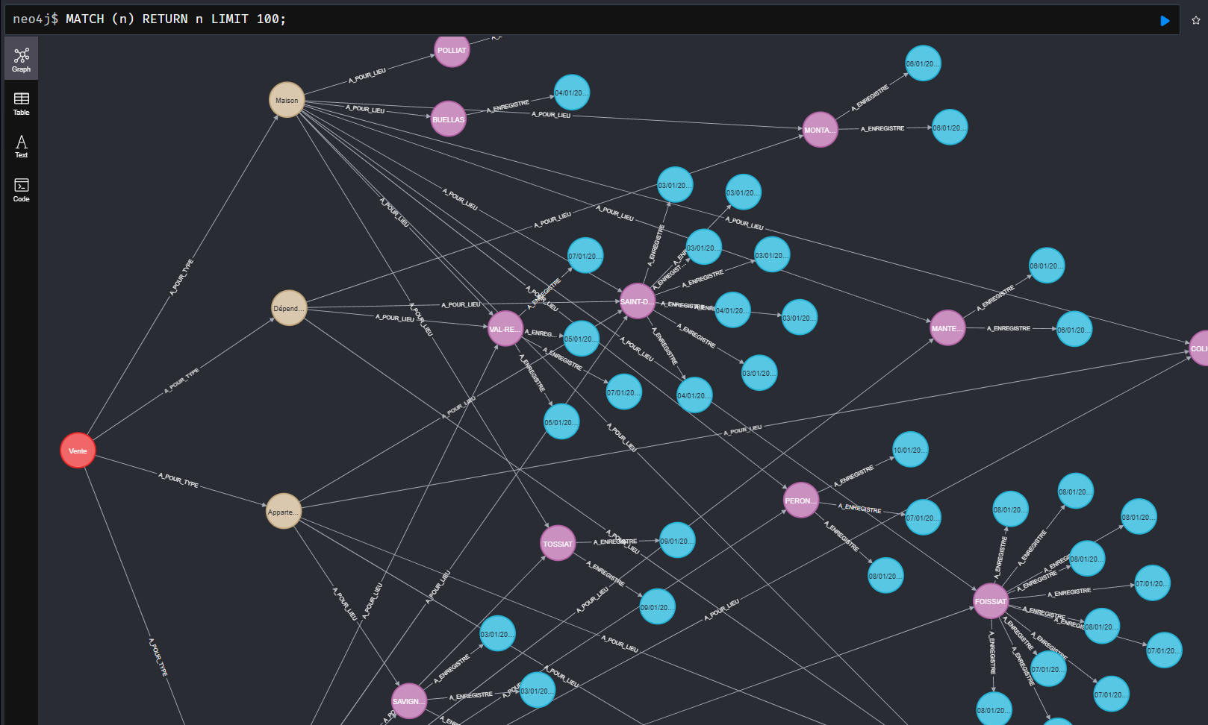Nous arrivons sur l’interface, et nous pouvons alors exécuter un code basique pour afficher les données présentes : MATCH (n) RETURN n LIMIT 100;

On peut voir qu’il y en a beaucoup, et que ça devient vite brouillon. Nous pouvons donc améliorer notre requêtes pour afficher, par exemple, les transactions qui concernent les maisons. Ainsi, nous pouvons avoir un affichage plus simple, plus clair avec cette requête :

MATCH (n:NatureMutation)-[:A_POUR_TYPE]->(t:TypeLocal {nom: "Maison"})

      -[:A_POUR_LIEU]->(c:Commune)-[:A_ENREGISTRE]->(m:Mutation)

RETURN n, t, c, m

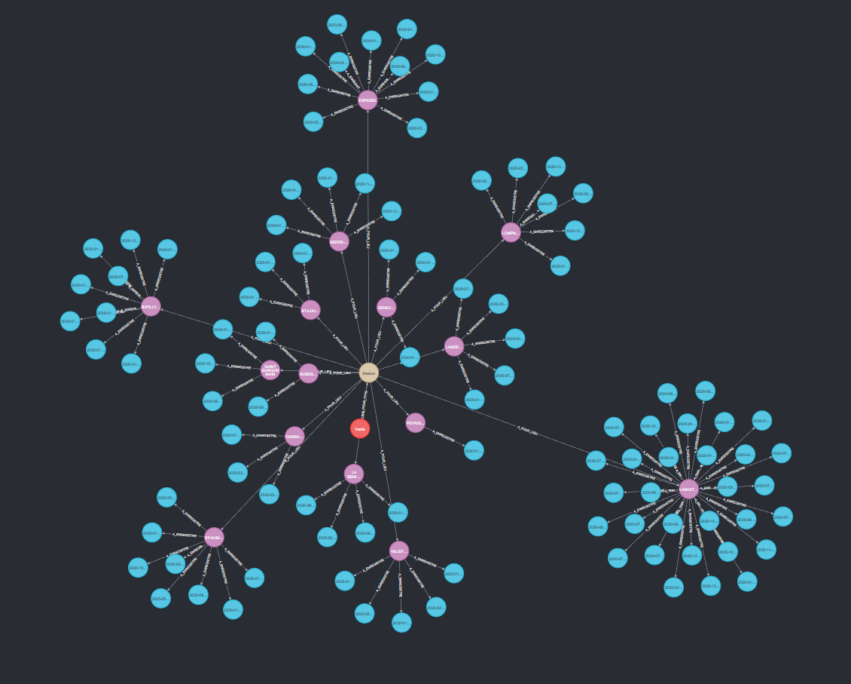LIMIT 100

Maintenant, nous voyons clairement comment notre structure se décompose. Nous pouvons aussi voir les villes les plus présentes dans notre jeu de donnée.

Pour aller plus loin, on peut, encore une fois, afficher les communes par nombre de ventes. Cela nous donnerait donc la ligne de commande suivante :

MATCH (c:Commune)-[:A_ENREGISTRE]->(m:Mutation)

RETURN c.nom AS Commune, count(m) AS NombreMutations

ORDER BY NombreMutations DESC

LIMIT 100

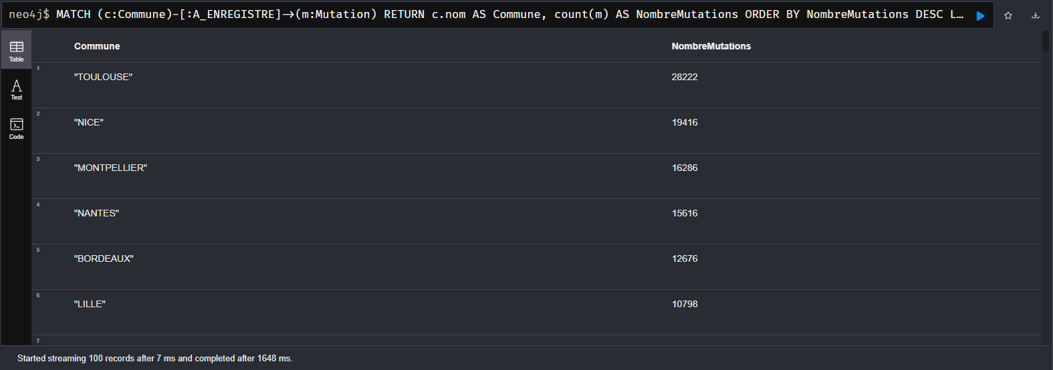

De cette manière, nous voyons que nous avons des résultats cohérents avec les données que nous avons dans notre base, ce qui montre que ces dernières ont bien été importées et que notre requête renvoie les bons résultats.

Maintenant, on peut essayer de chercher à faire une ville en particulier pour vérifier que les données ont toujours bien conformes :

MATCH (c:Commune {nom: "FOISSIAT"})-[:A_ENREGISTRE]->(m:Mutation)

RETURN m.date AS Date, m.valeur AS Valeur

ORDER BY m.date

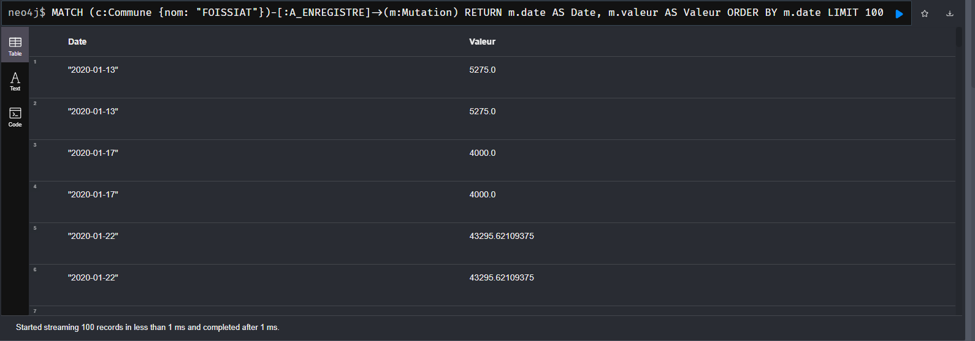LIMIT 100

On peut aussi modifier un peut la requête les détails dans le return pour garder l’affichage en graphs :

MATCH (n:NatureMutation {nom: "Vente"})-[:A_POUR_TYPE]->(t:TypeLocal)

MATCH (t)-[:A_POUR_LIEU]->(c:Commune {nom: "FOISSIAT"})

MATCH (c)-[:A_ENREGISTRE]->(m:Mutation)

WHERE t.nom <> "Inconnu"

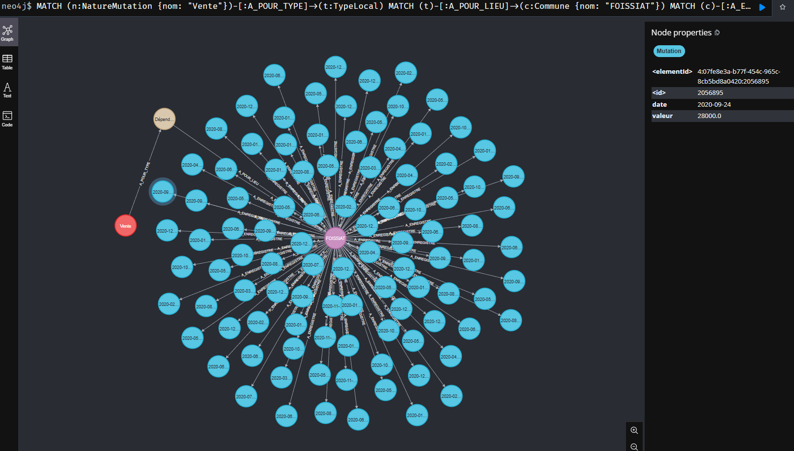RETURN n, t, c, m

Nous pouvons aussi essayer de filtrer sur les transactions supérieures ou inférieures à un certain montant :

MATCH (c:Commune)-[:A_ENREGISTRE]->(m:Mutation)

WHERE m.valeur > 1000000

RETURN c, m

LIMIT 100

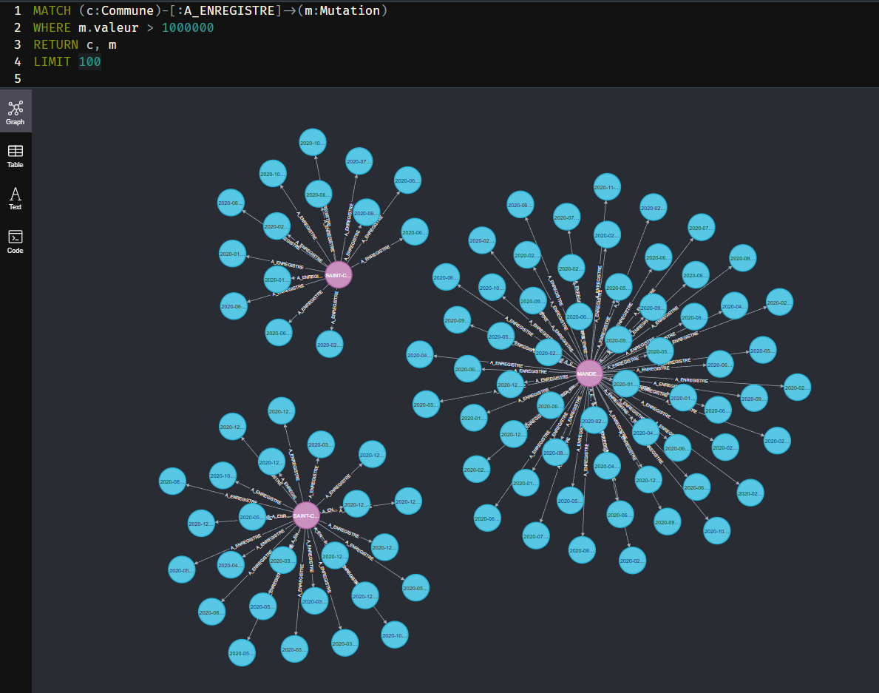

Pour finir, on peut afficher les différents types de biens ayant engrangé la plus haute valeur totale :

MATCH (t:TypeLocal)<-[:A_POUR_TYPE]-(n:NatureMutation),

      (t)-[:A_POUR_LIEU]->(c:Commune)-[:A_ENREGISTRE]->(m:Mutation)

RETURN t.nom AS TypeLocal, sum(m.valeur) AS ValeurTotale

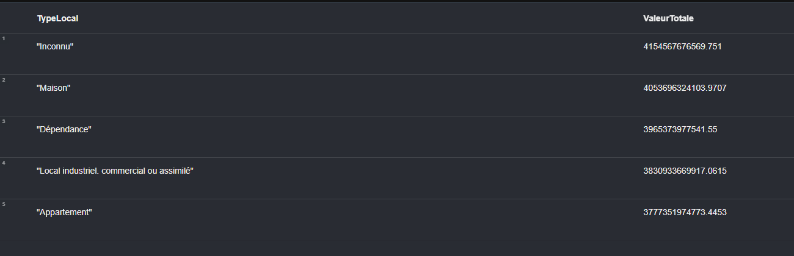ORDER BY ValeurTotale DESC

*Un datalake est mis en place :*

Pour répondre au besoin de stockage et de traitement de nos données massives, nous avons donc mis en place un datalake. Ce dernier nous permet d’avoir différents types de données provenant de nos différentes sources (différents fichiers txt) et nous permet de les rendre accessible dans nos divers outils d’analyse.

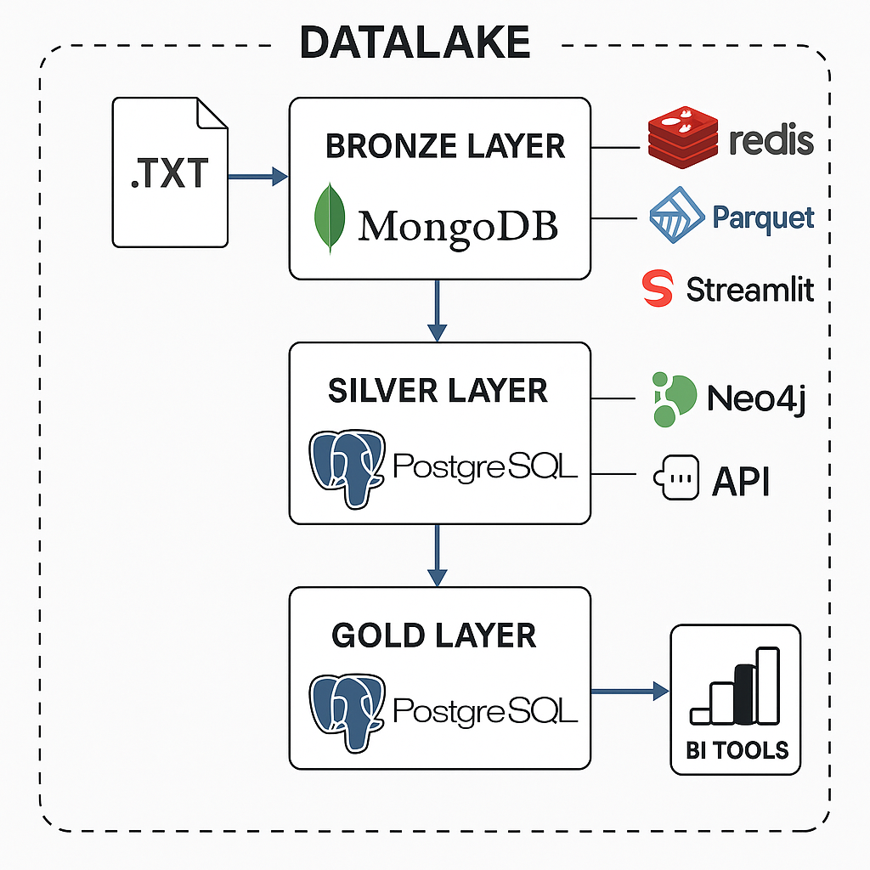

*C1*

Notre datalake permet l’intégration de données de différents types. Nous avons :

* des données non structurées, issues de nos fichiers txt
* des données semi-structurées, issues du streaming des données. Nous stockons ces données dans notre base MongoDB.
* des données structurées, issues de notre base de données MongoDB et envoyées vers notre base PostgreSQL.

Ainsi, nous pouvons gérer tout type de données via notre structure.

*C2*

Notre solution est entièrement distribuée. Nous avons tous nos outils qui fonctionnent sur des conteneurs différents et dédiés (Spark, MongoDB, PostgreSQL, Redis, Neo4j, …). Spark assure ainsi le traitement et la distribution des tâches garantissant la scalabilité de notre pipeline.

La redondance de notre architecture est assurée via notre couche silver_layer. Un prétraitement est effectué pour nettoyer les données qui sont envoyé de mongoDB vers PostgreSQL. Ainsi, l’architecture assure la redondance des données vers les différents systèmes. L’utilisation des volumes dockers garantit également la persistance des données au redémarrage de l’application (des scripts ont également été effectués pour redémarrer l’architecture partiellement ou totalement).

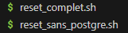

*C3*

Pour ce qui est de la surveillance de l’état du système, nous avons mis en place un monitoring des applications les plus critiques. De cette manière, nous pouvons avoir un suivit constant sur les données qui circulent dans notre infrastructure, et nous pouvons également, à l’avenir, faire une analyse dessus.

Exemples de fichiers que nous créons pour suivre les données :

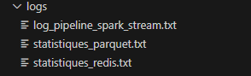

Ces fichiers sont donc stockés en dur dans notre dossier *logs/*, et nous pouvons les consulter à tout instant. Nous avons donc un suivit en temps réel du fonctionnement du système et nous pouvons voir à tout instant le moindre point de blocage.

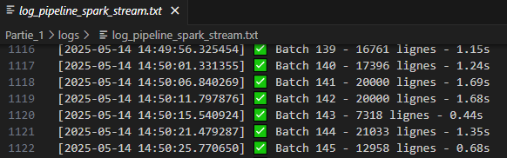

*Une API WEB Restfull est fonctionnelle :*

Pour répondre au besoin de ce bloc, nous avons conçu une API Web RESTful permettant de gérer l’accès à des données foncières stockées dans une base PostgreSQL. L’objectif était double : rendre ces données consultables sous forme structurée, tout en garantissant leur sécurité via un système d’authentification et de limitation de requêtes.

*C1*

Nous avons utilisé FastAPI pour concevoir cette dernière, car il permet une gestion simple des dépendances et une performance élevée. Nous avons associé cette API à notre base PostgreSQL pour le stockage des données, et utilisé SQLAlchemy comme ORM (Objet rationnel de mapping). Enfin, nous avons encapsulé toute la logique dans des conteneurs Docker pour garantir un déploiement reproductible, et assurer la sécurité fonctionnelle (conteneurisation) de notre projet global.

*C2*

Nos données retravaillées de la base PostgreSQL sont accessibles via une route GET /*resultats*, avec la possibilité de filtrer selon plusieurs critères (code_postal, commune). Grâce à Pydantic, les réponses sont structurées, validées, et retournées au format JSON. Notre API est disponible sur cette adresse, une fois le conteneur lancé : ‘*http://localhost:8000/docs#/*’.

*C3*

Nous avons limité la logique aux besoins réels : lecture filtrée des données de notre base, création d’utilisateurs et génération de tokens. La séparation claire des fichiers (routes, sécurité, modèles) assure une architecture maintenable. Nous avons choisi une complexité simple, tout en gardant une sécurité et une fiabilité des données traitées.

*C4*

Chaque utilisateur peut se créer un compte via POST /*utilisateurs*/. Les mots de passe sont hachés avec bcrypt, ce qui assure la sécurité des ces derniers. L’identification se fait ensuite avec POST /*login*, qui renvoie un token JWT. Ce token est nécessaire pour accéder aux données protégées. Une fois le tocken renseigné pour l’authentification, l’utilisateur peut alors faire des requêtes sur les données disponible dans la route /*résultats*.

*C5*

Les routes sensibles sont protégées via @Depends(verify_token), qui vérifie le token JWT. Cela nous assure que seulement une personne avec un compte renseigné peut accéder aux données. Nous avons aussi mis en place une ‘date de péremption’ de chaque tokens. En effet, ces derniers ont une durée de vie de 30 minutes (modifiable). Il faudra ensuite que l’utilisateur en génère un nouveau. Pour finir, nous avons également mis en place une limitation de requêtes avec SlowAPI (5 requêtes/minute). De cette manière, nous nous assurons qu’aucune surcharge de l’API n’aura lieu.

*C6*

La rapidité d’accès a été assurée via des requêtes SQL optimisées et des limites de pagination (limit(100)). L’API répond en quelques millisecondes, et le Swagger UI permet de tester sans surcharger le serveur.

*C7*

Nous avons, tout au long du développement de l’API, voulu nous assurer de l’automatisation de cette dernière. Ainsi, nous avons veillé à garantir un processus d’intégration des données automatisé, lancement de l’application automatique, une conservation des données utilisations et sécurité des données sans intervention humaine.

Voici donc comment nous avons répondu à ces besoins :

* Conteneur docker automatisé : l’API est intégrée via un environnement docker, via un docker-compose. Ainsi, à chaque démarrage du projet, l’ensemble des services est lancé et interconnecté.
* Connexion automatique à notre base PostgreSQL : au lancement de notre conteneur, la connexion à la base de donnée se fait automatiquement.
* Ecriture automatique des logs : toutes les requêtes générant des logs sont automatiquement transférées dans notre fichier de logs. Cela nous facilite la suivit de notre API.
* Sécurisation et accès contrôlé : notre application inclus donc également une connexion/ création d’utilisateur qui est entièrement automatisé par nos services. Une table utilisateur est créée dans notre base PostgreSQL pour répondre à ce besoin. Aucune intervention humaine n’est nécessaire lors de ce processus.

*C8*

Grâce à FastAPI, la documentation Swagger est générée automatiquement. Elle est disponible directement sur l’API, ce qui facilite la compréhension. Elle décrit les routes, les schémas attendus, et permet l’envoi de tokens dans l’interface. Un développeur externe peut utiliser l’API immédiatement.

Les réponses de l’API respectent également les codes HTTP standards (200, 401, 429). Les erreurs sont explicites : "token invalide", "trop de requêtes", etc. Cela facilite le débogage et l’utilisation côté client.

Nous avons aussi mis en place un fichier de logs, qui va stocker les messages générés par l’API. Ainsi, nous pouvons a tout moment récupérer ces données là pour vérifier que tout est bien fonctionnel. Cela nous permet de bien monitorer notre API.

*C9*

Nous utilisions git tout au long de notre projet. Git permet, au fur et à mesure de son utilisation, de gérer l’historique des versions de chaque fichiers du projet. Ainsi, nous nous servons de Git comme contrôleur de version de notre projet. Ce choix nous apporte plusieurs bienfaits :

* Une bonne traçabilité des modifications de l’API.
* Un travail efficace à plusieurs, tout en assurant un suivit simple et clair.
* Restauration à d’anciennes versions de l’application.

Démonstration du fonctionnement de l’API :

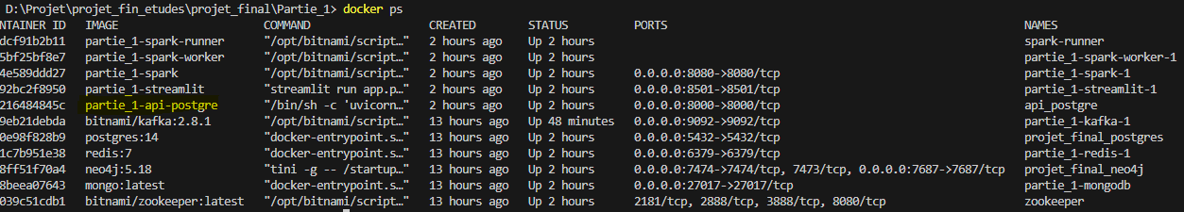Tout d’abord, il faut s’assurer que l’API tourne bien. Nous pouvons vérifier tout simplement après le lancement de l’application, en allant dans un terminal et en lançant : *docker ps*

*docker ps – Ici, le conteneur de l’API est surligné en jaune*

Maintenant qu’on voit que notre API tourne bien, on peut se rendre sur son adresse, à savoir [*http://localhost:8000/docs#/*](http://localhost:8000/docs#/). Une fois dessus, un interface comme ça se présente :

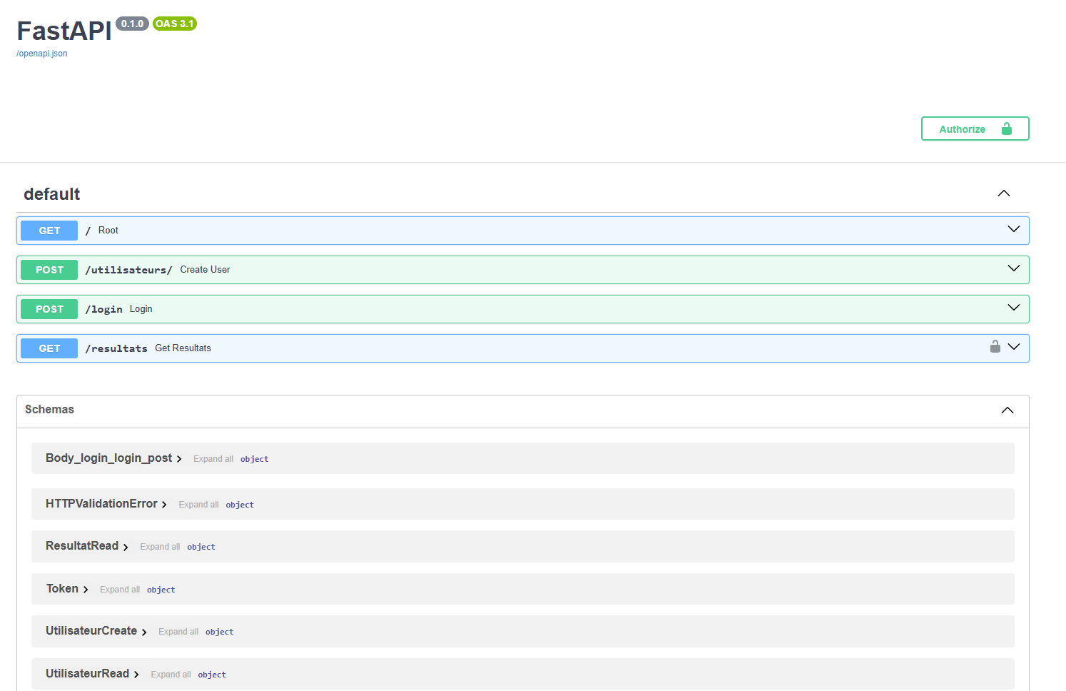

[*http://localhost:8000/docs#/*](http://localhost:8000/docs#/)

Nous pouvons voir les différentes routes dont nous aurons besoin :

* /utilisateurs : Nous pourrons nous créer un compte grâce à cette route.
* /login : Une fois notre compte créé, en nous connectant grâce à cette route, nous pourrons récupérer notre token, indispensable pour pouvoir faire des requêtes sur notre base de données.
* /resutlats : Route principale de notre API, qui va nous retourner des résultats en fonction des éléments que nous allons lui donner.

Pour commencer, nous devons donc nous rendre sur la route */utilisateurs*. Nous allons nous créer un compte. En cliquant sur la route, un menu va dérouler. Il faut cliquer sur ‘ Try it out’, en haut à droite de la route.

Nous devons ensuite renseigner les informations essentielles de notre compte, à savoir le nom, l’adresse mail et le mot de passe. Les informations sont envoyées en JSON sur l’API, et les données seront ensuite cryptées (pour les sensibles) via une méthode bcrypt. Cette dernière fait un hachage du mot de passe, qui le transforme ainsi en chaine de caractère. Chaque chaine de caractère est unique, même si deux utilisateurs ont le même mot de passe.

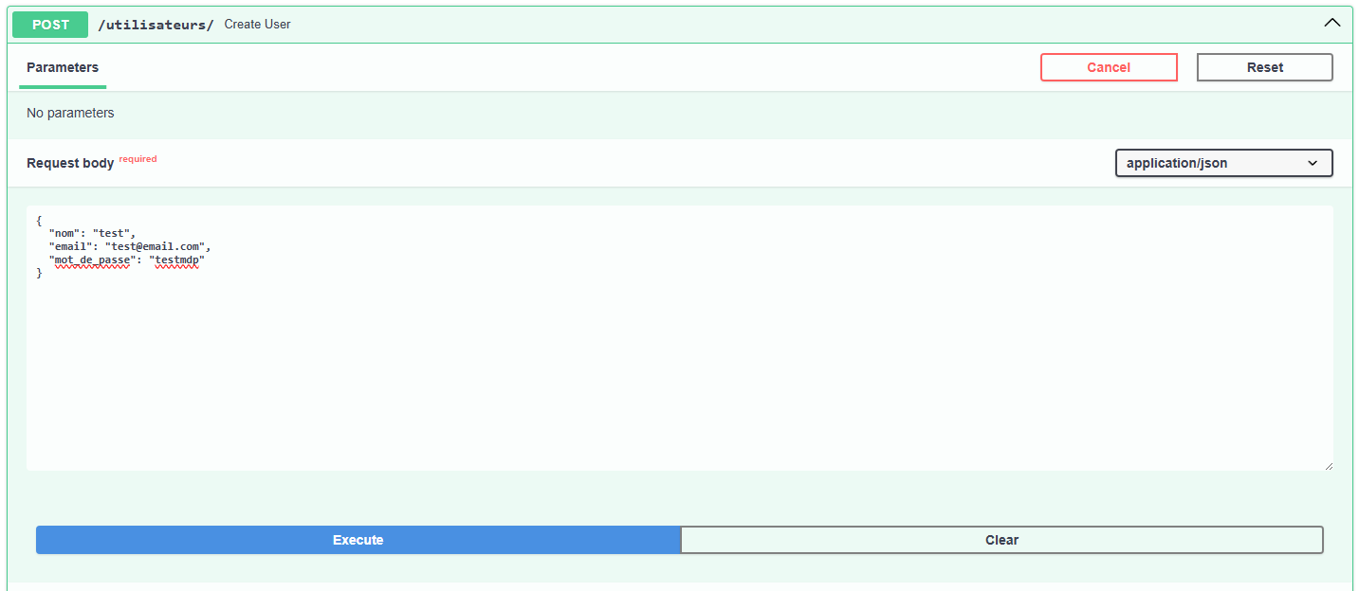

Après cela, il faut exécuter le script json, et normalement, une message avec un ’response 200’ devrait apparaitre.

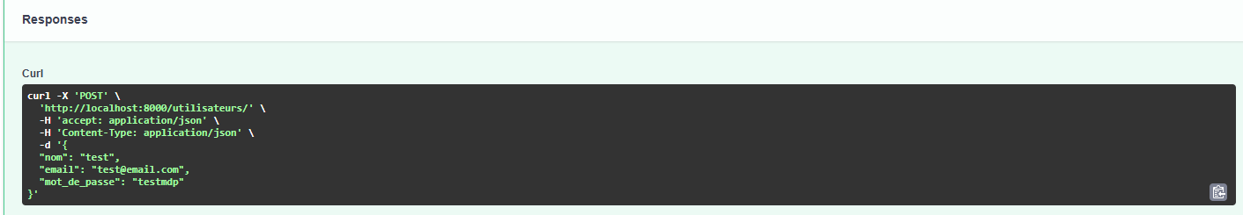

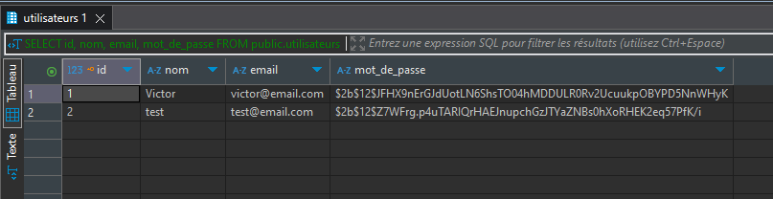Nous pouvons aussi aller vérifier dans la base de données postgre SQL que notre utilisateur à bien été créé.

Maintenant que l’utilisateur existe bien, il faut se connecter avec ses identifiants pour récupérer le token, qui nous permettra de faire des requêtes sur notre API.

Ainsi, nous pouvons aller dans la route */login*, cliquer sur ‘Try it out’, et renseigner les valeurs suivantes :

grant_type : password

username : mettre votre email (test@email.com)

password : mettre votre mot_de_passe (testmdp)

scope : laisser/mettre vide

client_id : laisser/mettre vide

client_secret : laisser/mettre vide

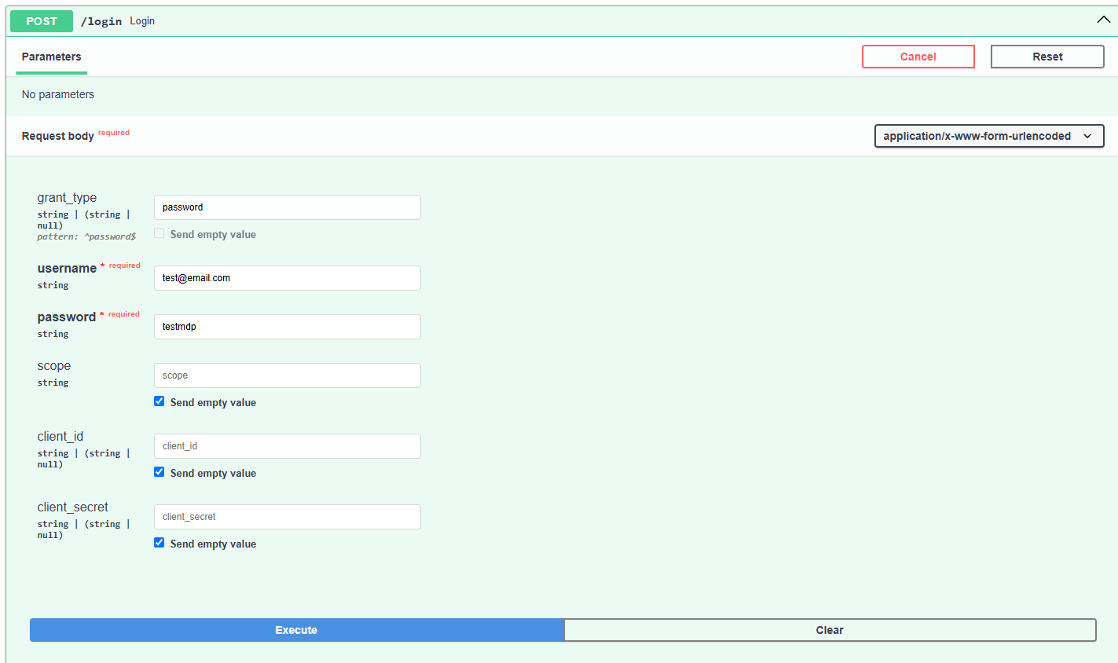Une fois que l’on a bien renseigné ces informations, nous pouvons exécuter en cliquant en dessous :

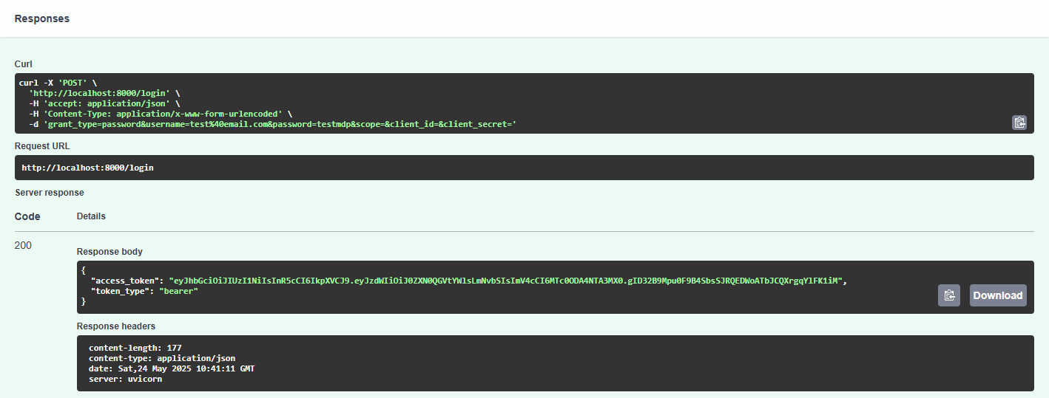On peut voir sur la réponse que le code de retour est bien 200, ce qui indique que la requête a correctement fonctionnée.

Il nous suffit maintenant de récupérer le token disponible dans la réponse, et de se connecter avec. Tout en haut de la page, il y a un petit onglet avec marqué ‘Authorize’, et en cliquant dessus il nous suffira d’entrer le token :

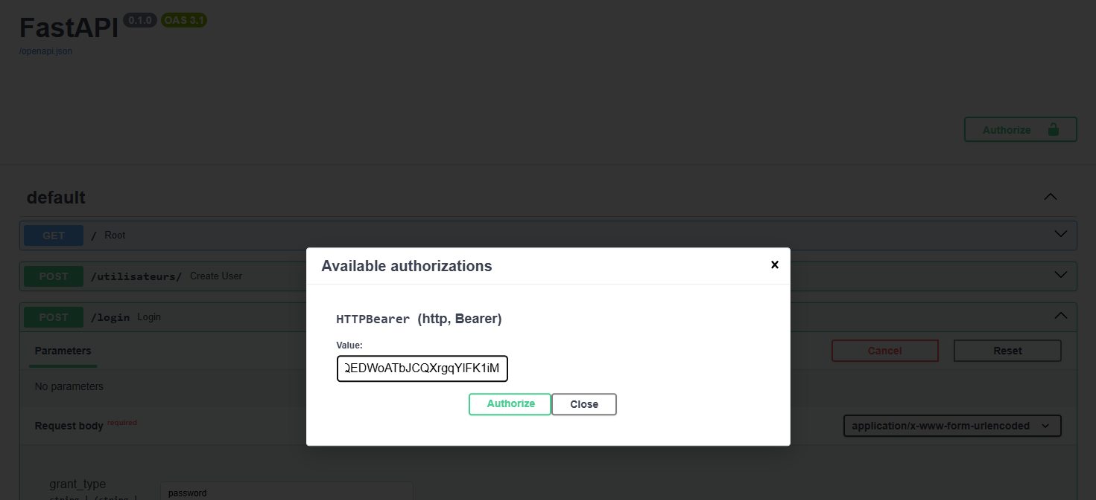

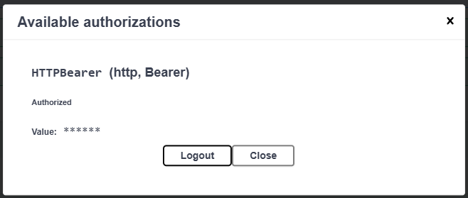

Après avoir bien renseigné le token, nous pouvons voir que nous sommes bien connectés, et que nous pouvons ensuite faire des requêtes sur notre API. Il faut tout de même noter que chaque token, pour des raisons de sécurité, n’est disponible que 30 minutes. Il faudra donc se reconnecter de cette manière toutes les 30 minutes.

Pour faire une requête sur l’API, il faut simplement se rendre sur la route */resultats*, indiquer le code postal d’une ville ainsi que son nom, et l’API va nous retourner toutes les informations disponibles sur cette dernière :

*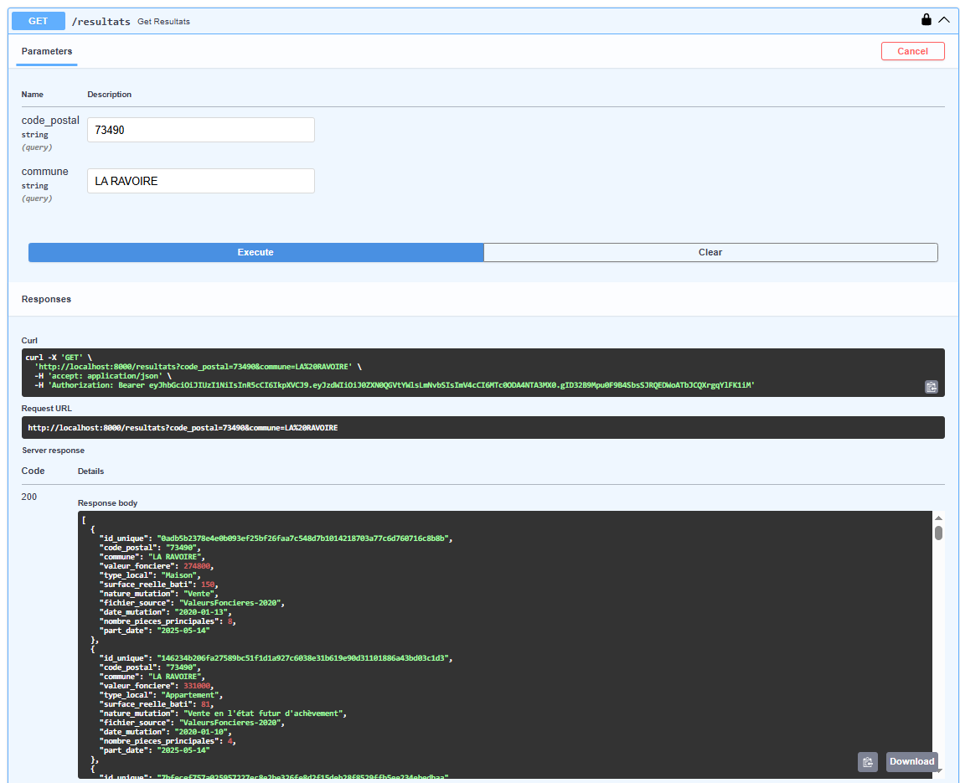exemple de retour de l’API sur les données de ‘La Ravoire’*

*BLOC3 - Implémenter et optimiser des solutions de stockage et de traitement de données sur le cloud*

**Analyse de la Pollution, de la Population et des Conditions Météorologiques en France**

**Introduction**

Ce rapport présente une analyse complète de la relation entre la pollution, la population et les conditions météorologiques dans différentes villes de France. L'objectif de ce projet est de comprendre les facteurs qui influencent la pollution dans ces villes en utilisant un modèle de données relationnel.

**Objectif du Projet**

L'objectif de ce projet est d'analyser la pollution en France en fonction des différentes variables telles que la population et les conditions météorologiques. En utilisant une base de données relationnelle comprenant des informations sur la pollution, la population et les conditions météorologiques, nous avons pu identifier les relations entre ces différentes variables et visualiser les résultats à l'aide de Power BI.

**Avant de détaillé les étapes, présentons l’architectures en médaillon (Bronze, Silver, Gold) :**

Couche Bronze (Données Brutes)

La couche Bronze contient les données originales, directement importées depuis les fichiers sources (pollution.csv, meteo.csv, population.csv).

Ces données sont stockées telles quelles, sans transformation.

Contenu : Données parfois incomplètes ou non nettoyées Doublons possibles Types de données non uniformes Colonnes non normalisées.

Rôle : Conserver une trace fidèle de la source, et servir de base à toute transformation future.

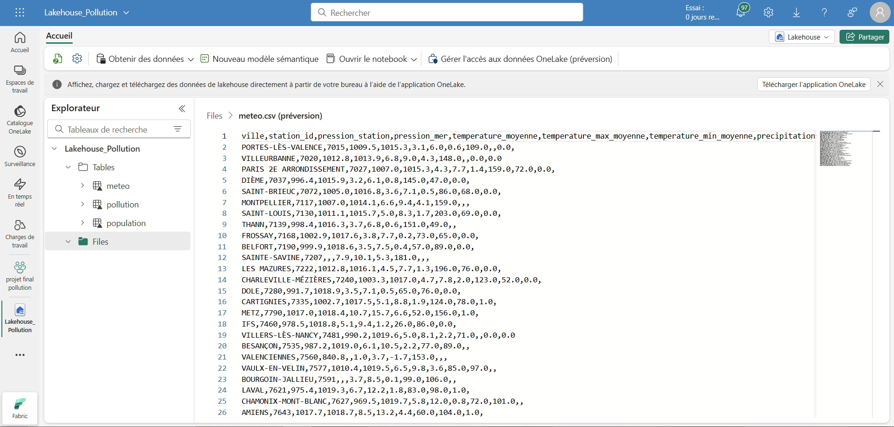  
Voici sur les fichiers (brutes) importées dans le Lakehouse depuis les fichiers CSV.

Couche Silver (Données Nettoyées et Structurées)

La couche Silver représente le résultat des traitements appliqués aux données brutes.

Les données sont ici filtrées, normalisées et jointes pour permettre une exploitation fluide.

Traitements appliqués : Suppression des doublons Uniformisation des noms de colonnes et des villes Correction des types de données (ex : température en float, population en int)

Jointures entre les tables sur le champ ville Sélection des colonnes utiles uniquement

Rôle : Proposer un socle de données propre, cohérent et prêt à être modélisé Supporter la construction de dimensions (SCD) et d’indicateurs métiers

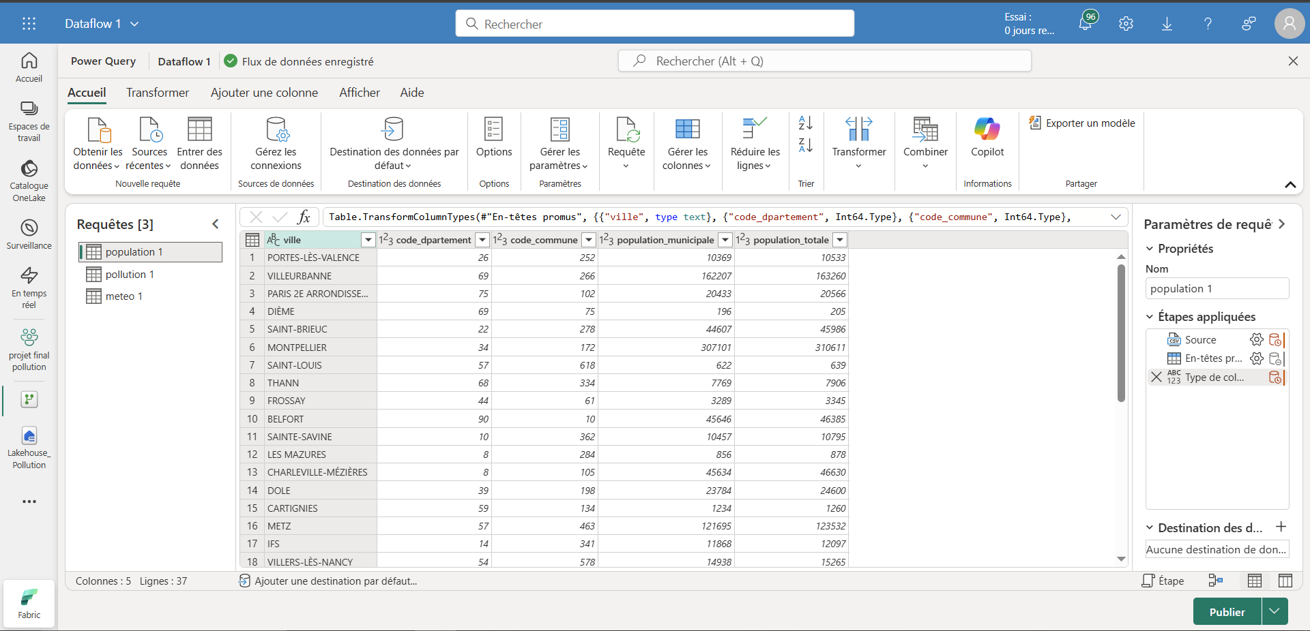

Voici l’étapes de nettoyage appliquées dans Power Query lors du passage de Bronze à Silver

Pour passer de la couche Bronze à la couche Silver, j’ai utilisé les Dataflows Gen2 dans Microsoft Fabric.

J’ai appliqué manuellement plusieurs étapes de transformation dans Power Query : suppression de colonnes inutiles, normalisation des noms de villes, suppression des doublons, et correction des types de données.

J’ai aussi vérifié manuellement que toutes les villes étaient présentes dans les 3 fichiers pour pouvoir les joindre correctement ensuite.

Chaque table nettoyée a été chargée en tant que table dans le Lakehouse (couche Silver), prête à être modélisée. J’ai également vérifié la cohérence des données (pas de doublons de villes, bonnes correspondances entre population et pollution, etc.).

Couche Gold (Données Modélisées pour l’Analyse)

La couche Gold contient les données modélisées et optimisées pour la visualisation et l’analyse, en particulier dans Power BI.

C’est ici qu’interviennent les concepts de tables de faits et tables de dimensions, ainsi que la gestion des SCD.

Caractéristiques : Tables prêtes à l’analyse (format tabulaire propre) Clés primaires et relations bien définies (via ville) Mesures calculées (ex : pollution par habitant) Intégration avec Power BI via un modèle sémantique

Rôle : Offrir une couche performante, documentée et exploitable pour l’utilisateur final Alimentation directe des rapports Power BI

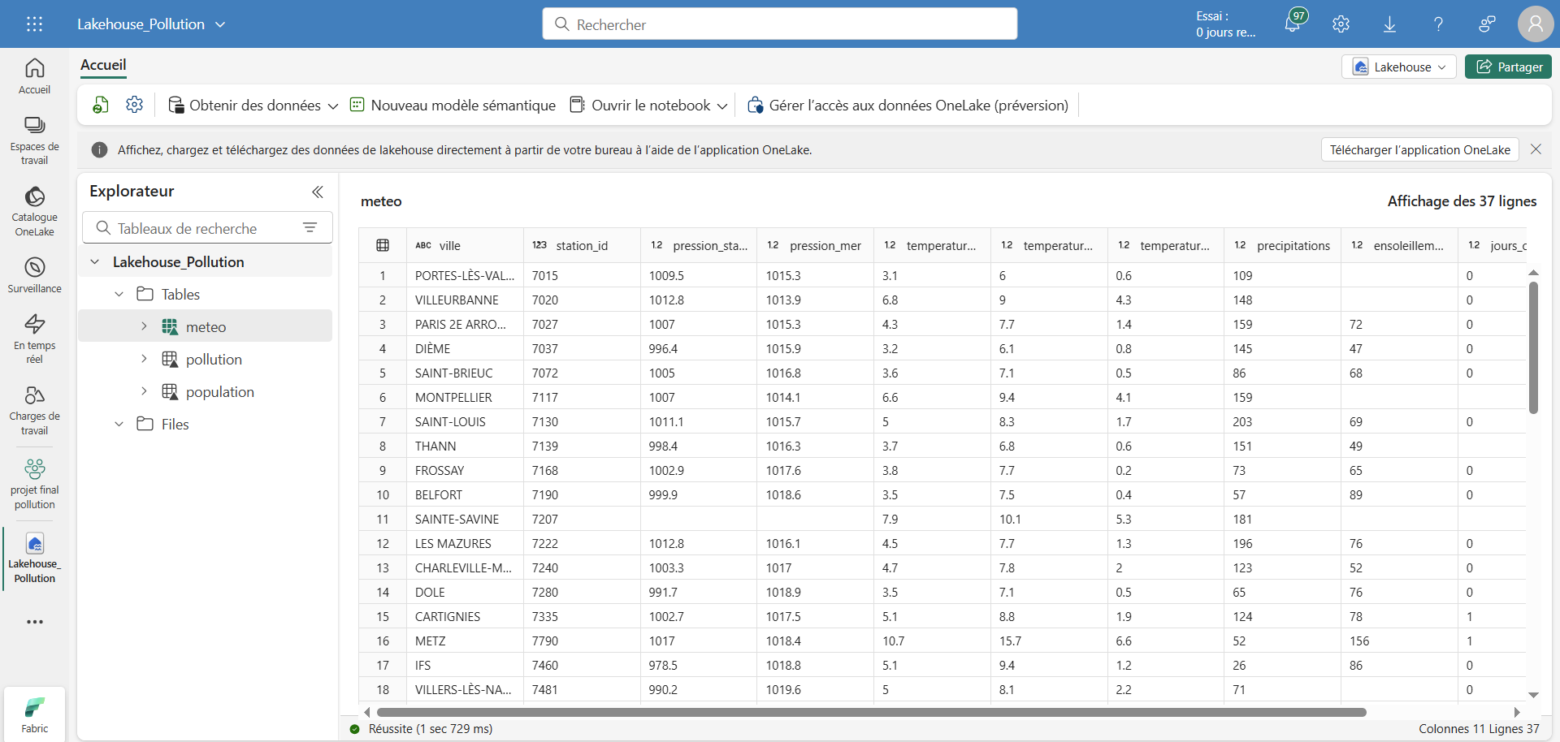

Voici la Table Météo nettoyées et structurées prêtes à être modélisées.

Maintenant voyons voir en détail les étapes de préparation et le traitement de données.

Détail complet des Étapes de Préparation et de Traitement des Données

**1. Lecture et Exploration des Fichiers Sources**

* **Fichiers Sources :**
  + **Pollution.csv :** Contient les mesures de pollution (PM2.5, PM10, NO2, O3, CO) par ville et par date.
  + **Météo.csv :** Contient les conditions météorologiques par ville et par mois (température moyenne, maximale, minimale, précipitations, ensoleillement).
  + **Population.csv :** Contient les informations démographiques (population municipale et population totale) par ville.
* **Objectif :** Comprendre la structure de chaque fichier (colonnes, types de données, valeurs manquantes) afin de déterminer les étapes de nettoyage nécessaires.

**2. Nettoyage des Données**

L'objectif du nettoyage est de s'assurer que les données sont cohérentes, sans doublons ni erreurs, et prêtes pour une intégration fluide.

* **Harmonisation des noms de colonnes :**
  + Les noms de colonnes ont été standardisés pour être uniformes dans les trois fichiers.
  + Exemple : Ville, Polluant, Valeur, Unité, Date dans Pollution.csv, et Température Moyenne, Pluie, Ensoleillement dans Météo.csv.
* **Normalisation des noms de villes :**
  + Les noms de villes ont été convertis en majuscules pour éviter les erreurs de jointure (par exemple, "paris" est devenu "PARIS").
  + Les accents et les caractères spéciaux ont été supprimés pour une meilleure compatibilité.
* **Suppression des lignes et colonnes inutiles :**
  + Les lignes avec des valeurs nulles dans les colonnes essentielles (Ville, Valeur, Date) ont été supprimées.
  + Les colonnes sans utilité analytique (ID technique, commentaires) ont été retirées.

**3. Jointure des Fichiers**

* Les trois fichiers (Pollution, Météo, Population) ont été fusionnés sur la colonne Ville, qui est commune aux trois jeux de données.
* Pour garantir la cohérence, seules les villes présentes dans les trois fichiers ont été conservées.
* Cette étape a permis de s'assurer que chaque ville présente dans l'analyse dispose des trois dimensions :
  + Les niveaux de pollution
  + Les conditions météorologiques
  + Les données de population

**4. Création des Fichiers Finaux Filtrés**

* Après la jointure, trois fichiers finaux ont été générés :
  + **Pollution_Filtré.csv** : avec les valeurs de pollution par ville et par date.
  + **Météo_Filtré.csv** : avec les conditions météorologiques moyennes par ville.
  + **Population_Filtré.csv** : avec les valeurs de population par ville.
* Ces fichiers contiennent uniquement les villes ayant des données complètes pour les trois dimensions.

Détail complet de l'Implémentation dans Microsoft Fabric

Microsoft Fabric a été utilisé pour centraliser les données, améliorer la performance et faciliter la gestion du projet.

**1. Importation des Données dans Microsoft Fabric (Lakehouse)**

* Les trois fichiers nettoyés (Pollution_Filtré.csv, Météo_Filtré.csv, Population_Filtré.csv) ont été importés dans une zone de stockage de Microsoft Fabric appelée Lakehouse Fabric.
* Cette zone de stockage permet de gérer les fichiers de manière sécurisée dans un environnement cloud.

**2. Création des Tables de Données**

* Trois tables distinctes ont été créées dans le Lakehouse Fabric :
  + **Table Pollution :** contenant les mesures de pollution avec les colonnes Ville, Polluant, Valeur, Unité, Date.
  + **Table Météo :** contenant les conditions météorologiques (Température Moyenne, Précipitations, Ensoleillement).
  + **Table Population :** contenant les valeurs de population par ville (Population Municipale, Population Totale).

**3. Mise en Place d'un Modèle Sémantique (Schéma en étoile)**

* Un modèle sémantique a été créé pour organiser les données sous forme d’un schéma en étoile (Schéma en étoile) :
  + **Table de faits : Pollution**
    - Les mesures de pollution sont les données les plus fréquemment analysées (PM2.5, PM10, etc.).
  + **Tables de dimensions :**
    - Dimension Météo : pour fournir les informations climatiques associées à chaque ville.
    - Dimension Population : pour fournir les données démographiques par ville.

**4. Création des Relations entre les Tables (voir le MCD)**

* Les relations entre les tables ont été définies sur la colonne Ville :
  + Pollution 🡪 Météo (1:N) : Une ville peut avoir plusieurs enregistrements de météo (par mois).
  + Pollution 🡪 Population (1:1) : Une ville a une seule valeur de population.
* Validation des Types de Données et des Jointures :
  + Les types de données ont été vérifiés (texte pour les villes, numérique pour les valeurs de pollution).
  + Les jointures ont été testées pour s'assurer qu'elles ne produisent pas de doublons ou de valeurs nulles.

Les données utilisées dans ce projet proviennent de trois sources principales :

* La table "pollution" qui contient les informations sur les différents types de polluants mesurés dans les villes de France.
* La table "population" qui fournit des informations sur la population municipale et totale par ville.
* La table "météo" qui rassemble les données météorologiques telles que la température, l'ensoleillement, les précipitations, etc.

**Modèle Conceptuel de Données (MCD)**

Voici le modèle conceptuel de données utilisé dans ce projet :  
  
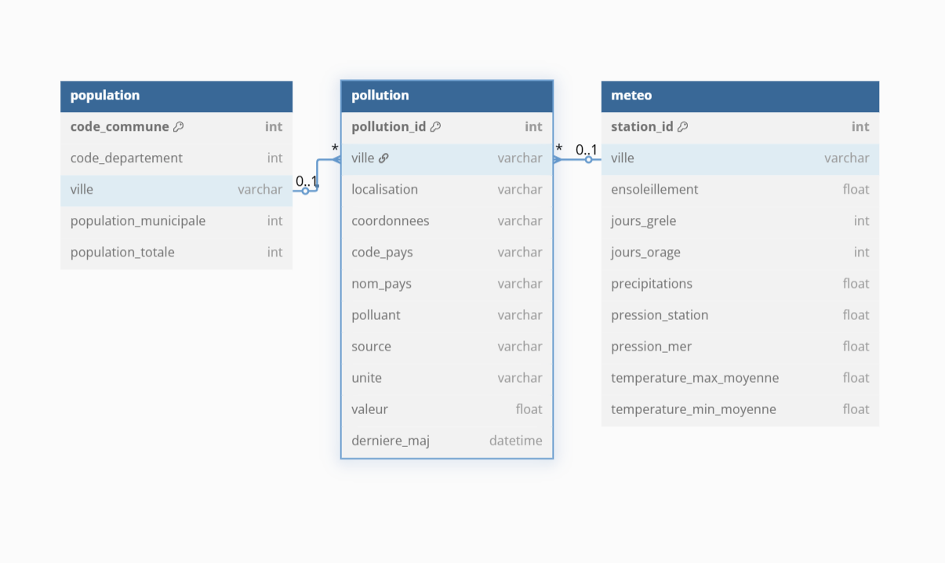

Cardinalités :

- Une ville peut avoir plusieurs relevés de pollution : (1,N)

- Une ville peut avoir plusieurs mesures météo (par mois) : (1,N)

- Une ville a une seule entrée de population dans le fichier fourni : (1,1)

**Modèle Sémantique**

Le modèle sémantique suivant a été conçu pour faciliter les analyses dans Power BI :

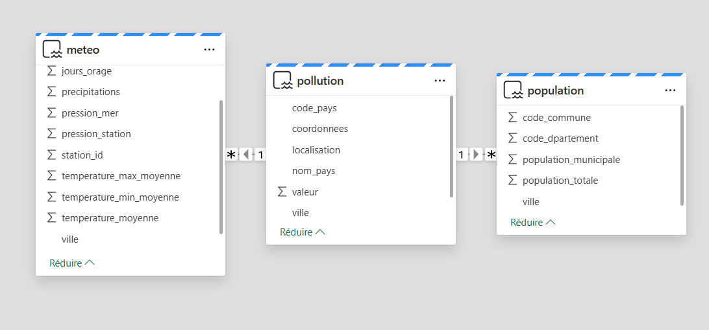

**Application de SCD 1 sur la Table Population**

SCD 1 est une méthode de gestion des changements dans les dimensions de données.

Les valeurs sont mises à jour sans conserver d'historique. Seule la valeur la plus récente est conservée.

La table Population contient les valeurs de population pour chaque ville. Lorsque la population d'une ville change (par exemple, mise à jour annuelle des données de l'INSEE), la nouvelle valeur remplace l'ancienne.

Pourquoi SCD 1 pour Population ?

La population est une donnée qui change rarement, et l'historique n'est pas essentiel pour l'analyse de la pollution.

Ce choix simplifie le modèle en gardant uniquement les valeurs les plus récentes.

**Application de SCD 2 sur la Table Pollution**

SCD 2 est une méthode qui conserve un historique complet des valeurs.

Chaque mise à jour des valeurs génère un nouvel enregistrement avec une date de début et de fin de validité.

Les valeurs de pollution sont enregistrées avec une date (par exemple, 1er janvier 2023).

Chaque nouveau relevé de pollution (par exemple, 2 janvier 2023) est enregistré comme une nouvelle ligne dans la table.

Les anciennes valeurs sont conservées pour permettre une analyse historique.

Pourquoi SCD 2 pour Pollution ?

La pollution est une donnée qui change fréquemment, et il est important de suivre l'évolution au fil du temps. Conserver l'historique permet de comparer les valeurs de pollution entre différentes périodes (saisons, années).

**Analyse Du rapport : Power BI**

**Feuille 1 : Analyse de la Pollution par Ville**

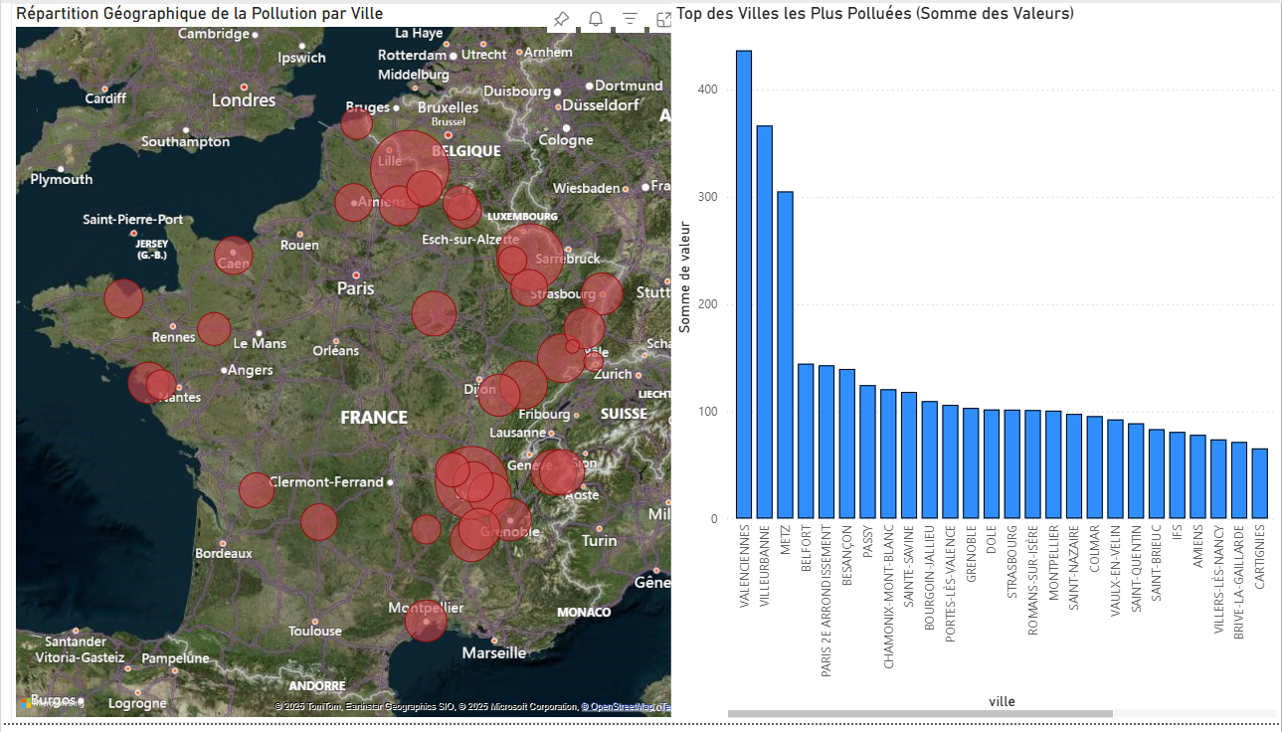

* Une carte géographique présente la répartition des niveaux de pollution par ville.
* Un histogramme affiche les villes les plus polluées.  
  Une carte géographique permet de visualiser rapidement les zones géographiques les plus exposées à la pollution. Elle met en évidence les villes à forte concentration de polluants, facilitant l’identification de foyers critiques.

**Feuille 2 : Corrélation entre Population Totale et Niveau de Pollution**

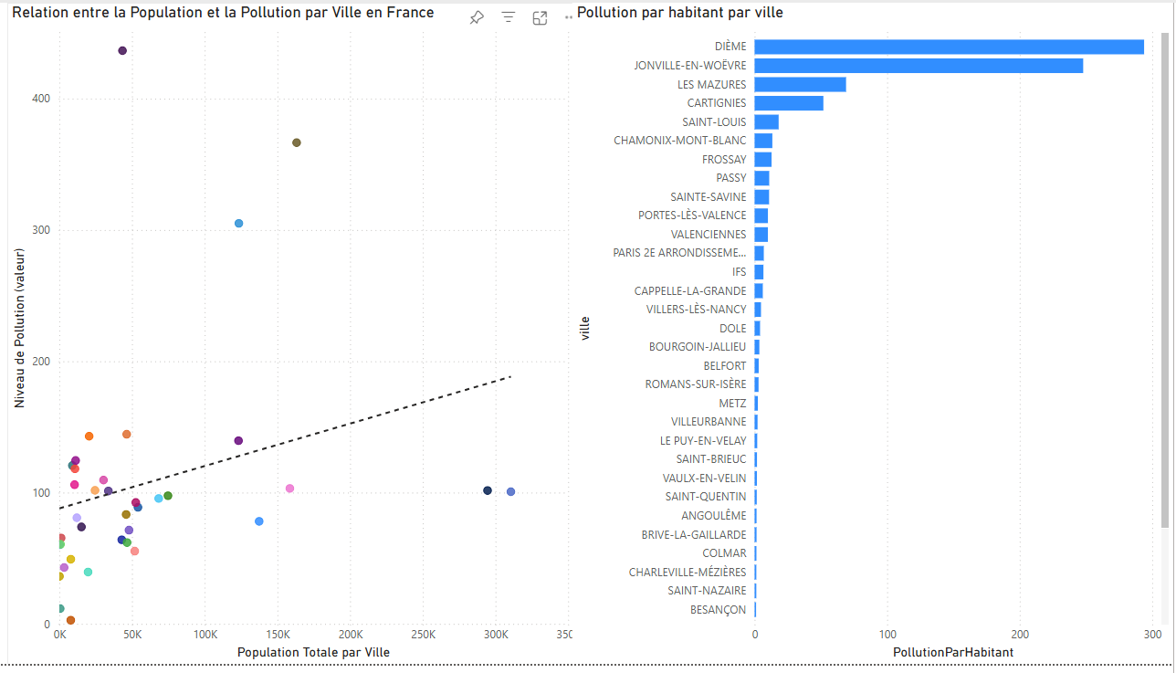

* A gauche : Un nuage de points montre la relation entre la population et les niveaux de pollution.
* A droite : Un classement des villes par pollution par habitant est également affiché.

Le nuage de points accompagné de la droite de régression révèle une tendance générale selon laquelle les villes les plus peuplées présentent aussi des niveaux de pollution plus élevés. Cela suggère un lien potentiel entre densité urbaine et pollution atmosphérique.

**Feuille 3 : Analyse des Conditions Météorologiques et de la Pollution**

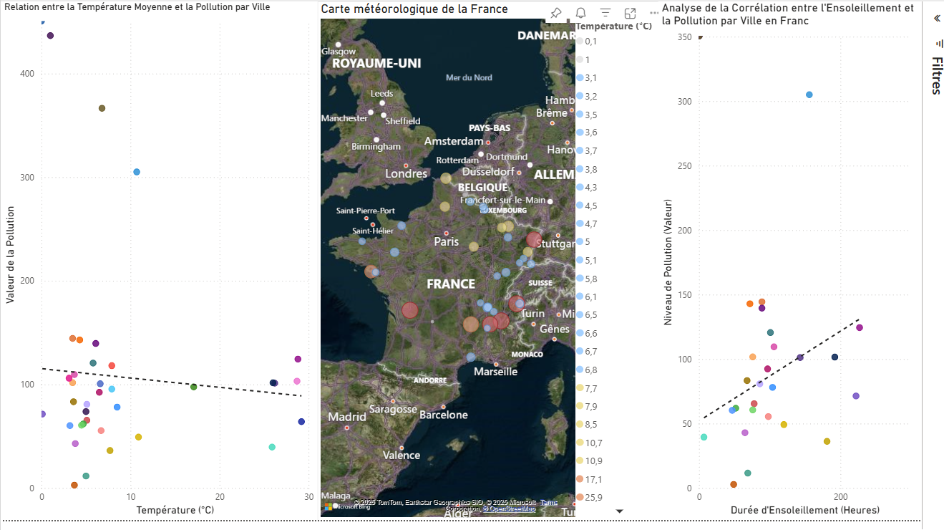

* Une analyse de la relation entre la température moyenne et la pollution.  
  En effet d’après la droite de régression qui est légèrement décroissante, cela nous affirme qu’il existe une faible corrélation entre la température et la pollution, plus la température plus la pollution est élevée.
* Une carte des conditions météorologiques et leur impact sur la pollution.
* Et une dernière analyse qui montre la corrélation entre l’Ensoleillement et la pollution par ville en France, la droite de régression est croissante donc plus il y a d’ensoleillement plus il y a de pollution.

Sécurité et conformité :

Dans le cadre de ce projet, les données ont été stockées et manipulées dans un environnement sécurisé fourni par Microsoft Fabric, dont l’accès est restreint via l’authentification Azure Active Directory.

Les transformations de données ont été réalisées dans Power Query à travers les Dataflows Gen2, et les analyses ont été partagées via Power BI Service, garantissant ainsi une traçabilité et une gestion des accès conformes aux standards de sécurité.

Le code source et les documents associés ont été centralisés dans un dépôt GitHub, assurant une gouvernance simple et efficace.

**Conclusion**

Ce projet a permis de mettre en œuvre une démarche complète de traitement et d’analyse de données dans un contexte décisionnel, en utilisant l’environnement Microsoft Fabric. À partir de trois jeux de données brutes (pollution, météo et population), nous avons appliqué une architecture en couches (Bronze, Silver, Gold) pour garantir la qualité, la traçabilité et la performance des données utilisées.

L'intégration et le nettoyage des données ont été réalisés avec rigueur : suppression des doublons, normalisation des valeurs, cohérence des types et jointure des sources. Cette étape de transformation, opérée via Power Query dans les Dataflows Gen2, a permis de passer de données brutes (Bronze) à des tables prêtes à la modélisation (Silver), puis à un modèle sémantique structuré (Gold), intégrable dans Power BI.

Grâce à ce modèle, trois rapports analytiques ont été construits :

1. Une analyse géographique de la pollution par ville en France.
2. Une étude de la corrélation entre la population et les niveaux de pollution.
3. Une exploration de l’impact des conditions météorologiques (température, ensoleillement) sur la pollution.

Chacune de ces visualisations a permis de dégager des tendances intéressantes, notamment l'influence de la densité de population sur les pics de pollution, ainsi qu'une corrélation partielle entre température et concentration en polluants.

Enfin, la mise en place de Slowly Changing Dimensions (SCD) a permis de traiter correctement les évolutions dans les données temporelles (SCD1 pour la population, SCD2 pour la météo), renforçant ainsi la robustesse du modèle.

Ce projet illustre l’importance d’une architecture claire et d’un pipeline de données bien pensé pour produire des analyses fiables, compréhensibles et utiles à la prise de décision.

Conformité aux Attendus du Bloc 3 – Implémenter et Optimiser des Solutions de Stockage et de Traitement des Données sur le Cloud

Ce projet s’inscrit pleinement dans les exigences du BLOC 3 du référentiel, portant sur la mise en œuvre de solutions cloud de traitement et d’analyse de données. L’architecture mise en place repose sur une modélisation en couches (Bronze, Silver, Gold) dans Microsoft Fabric, exploitant notamment Lakehouse, Dataflows Gen2 et Power BI.

* Une solution de stockage fiable est implémentée dans le Lakehouse, avec conservation des données brutes, normalisation des types, et schéma relationnel entre les entités.
* La gestion des traitements est assurée via Power Query (Dataflows Gen2), avec un pipeline d’extraction, de nettoyage (normalisation des noms de villes, suppression de doublons), et de transformation avant la modélisation.
* Les aspects de sécurité sont couverts par le chiffrement natif d’Azure/Fabric, l’hébergement privé, et le respect des bonnes pratiques de gouvernance (pas de données personnelles sensibles, journalisation des étapes).
* L’optimisation des performances est assurée par la structuration en tables de faits et dimensions, la définition de mesures calculées, et une alimentation ciblée dans Power BI, ce qui garantit une expérience fluide et scalable.

Ainsi, les compétences du bloc 3 sont pleinement couvertes à travers ce projet, tant au niveau technique qu’organisationnel.

Bloc 4

*BLOC5 - Concevoir une stratégie de management et de gouvernance de données pour transformer les données en informations créatrices de valeur*

**Projet de Data Gouvernance – Neocad**

**I. Définition de la Structure de Données**

**1. Modélisation des Données**

a. Structure de données optimisée

Pour digitaliser les fiches de contrôle et de non-conformité, la structure doit être flexible, scalable, et adaptée aux différents types de documents (textes, images, signatures, métadonnées).  
Je propose une structure orientée « fiche », chaque fiche ayant :

* Des champs structurés : numéro, date, type, intervenants, statut, observations, anomalies, actions correctives, validation, historique des modifications.
* Des pièces jointes : photos, scans, signatures.
* Des liens vers d’autres documents ou vers des éléments du BIM.

**Exemple de schéma générique d’une fiche :**

Fiche :

- id_fiche (UUID)

- type_fiche (Contrôle / Non-conformité)

- chantier (projet, zone)

- date_creation

- statut (brouillon, validée, clôturée, archivée)

- auteur_creation

- intervenants (liste, rôles)

- description

- anomalies (liste)

- actions_correctives (liste)

- documents_associes (photos, scans)

- signature (nom, image, date)

- historique_modifications (date, auteur, modification)

**Ajouts spécifiques pour le BIM** :

* id_BIM_element (pour lier la fiche à un objet ou une zone du jumeau numérique)

b. Justification des choix de modélisation

* Relationnelle (SQL) : adaptée pour la structuration forte, les contrôles d’intégrité, la traçabilité et les jointures (ex : fiche <-> chantier <-> intervenants).
* NoSQL (documentaire, ex: MongoDB) : plus souple pour stocker des fiches aux champs évolutifs, des pièces jointes, et gérer l’historique ou les modifications non linéaires.
* Hybride :
  + Base relationnelle pour les éléments maîtres (projets, utilisateurs, droits, référentiels).
  + Base NoSQL pour les fiches « vivantes » (contrôle, non-conformité, historiques, médias liés).
* Pourquoi ? : Les documents PDF, images, scans ne sont pas naturellement structurés. Le NoSQL facilite l’indexation, la recherche plein texte et l’intégration rapide de nouveaux champs. Le relationnel assure la cohérence et la gestion des droits.

c. Modèle conceptuel et logique

Modèle conceptuel (simplifié) :

* Fiche — appartient à → Projet/Chantier
* Fiche — concerne → Zone
* Fiche — initiée/modifiée par → Utilisateur
* Fiche — contient → Anomalie(s)
* Fiche — liée à → Document(s) média (photo, PDF, signature)
* Fiche — liée à → Élément BIM (optionnel)
* Historique — pour audit et traçabilité

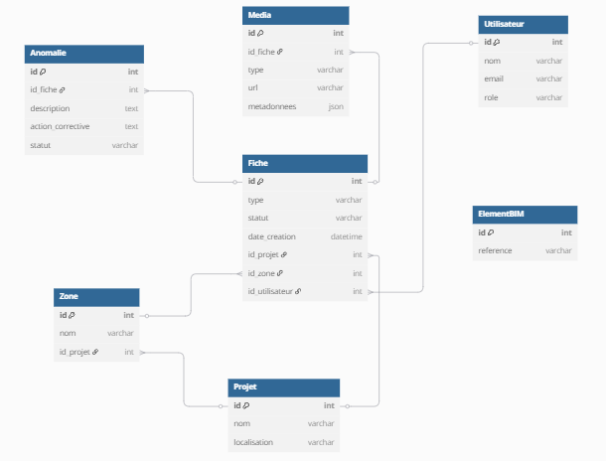

*MLD Simplifié en utilisant dbdiagram.io*

Modèle logique (exemple hybride SQL + NoSQL) :

* Table Utilisateurs (id, nom, rôle, droits, email, etc.)
* Table Projets (id, nom, localisation, etc.)
* Table Fiches (id, type, id_projet, statut, auteur, date, etc.)
* Table Fiches_Anomalies (id_fiche, description, action_corrective, statut, etc.)
* Table Droits (id_utilisateur, niveau_acces, etc.)
* Table Médias (id, id_fiche, type, url, métadonnées, etc.)
* Collection NoSQL FicheDetails (tous les champs « flexibles », logs, images, commentaires, versioning)

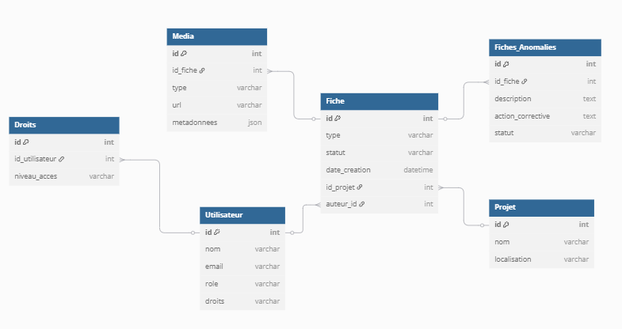

*MLD hybride réalisé sur dbdiagram.io*

**2. Provenance et Standardisation des Données**

* Sources identifiées :
  + Formulaires papier (scannés ou photos)
  + PDF générés automatiquement ou scannés
  + Images (prises sur le chantier)
  + Saisie manuelle (corrections ou ajouts)
* Standardisation :
  + Imposer des modèles de fiches numériques avec des champs obligatoires et un workflow de validation.
  + Stocker les données extraites sous forme normalisée (dates, formats des anomalies, catégories de non-conformités, etc.).
  + Liaison avec référentiels (DTU, réglementations, objets BIM).
  + Assurer la compatibilité avec les standards du BIM (IFC, etc.), pour la synchronisation.

**3. Gouvernance des Données et Conformité**

Droits et rôles :

* Création : conducteur de travaux, AMO, chef de chantier.
* Modification : auteur ou supérieur hiérarchique, AMO, conducteurs, responsables qualité.
* Validation : responsable qualité, AMO, MOE selon workflow.
* Suppression : restreinte (responsable data, DPO, ou sur justification et validation supérieure).
* Consultation : parties prenantes du chantier, accès restreint par profil, accès en lecture pour audit ou MOA.

Archivage et mise à jour :

* Archivage automatique des fiches clôturées, versionning des documents (toute modification est tracée, aucun effacement pur).
* Délais de conservation selon normes (minimum 10 ans pour des documents légaux dans le BTP).
* Export possible pour audit, transfert ou intégration dans le DOE (dossier des ouvrages exécutés) numérique.

Conformité RGPD & confidentialité :

* Stockage sécurisé (cloud ou sur site, data centers UE pour la France).
* Accès logué et traçable, gestion des habilitations.
* Droit à l’oubli et anonymisation si données à caractère personnel.
* Confidentialité renforcée pour les informations sensibles (par ex, accès par chantier ou par zone, double authentification pour les responsables).

**II. Collecte et Organisation des Données**

Automatisation de la lecture :

* Pipeline de traitement automatique :
  1. OCR (Reconnaissance optique de caractères) pour extraire le texte des PDF ou images.
  2. Détection de zones clés (numéro de fiche, date, intervenants, zones d’observation, etc.) via modèles de reconnaissance et de classification.
  3. Extraction des images (photos prises sur le chantier, signatures) en tant que fichiers liés à la fiche.
  4. Structuration des données dans la base NoSQL/documentaire.

Identification des champs clés :

* Numéro de fiche (unique)
* Date de création
* Type (contrôle, non-conformité…)
* Projet, zone, lot concerné
* Auteur et intervenants
* Description / Observations
* Anomalies / défauts constatés
* Actions correctives proposées
* Statut et validation (workflow)
* Pièces jointes (photos, signatures)
* Historique (toutes modifications, validations)

Gestion des erreurs et saisie manuelle :

* Détection automatique d’anomalies de lecture (ex : texte illisible, champs manquants, incohérences).
* Interface de correction manuelle :
  + Permet à un utilisateur habilité de compléter, corriger ou valider les données extraites.
  + Chaque modification est historisée (traçabilité totale).
  + Notifications pour validation ou correction en attente.
* Workflow intégré : rien ne part en base "validée" sans revue humaine si un doute est détecté.

Schéma général d’une solution technique

1. Collecte automatique (OCR + IA)
2. Stockage temporaire des fiches en attente de validation
3. Saisie/correction manuelle si erreur
4. Intégration dans la base de données (relationnelle + NoSQL)
5. Contrôle d’accès et droits selon les profils
6. Archivage, traçabilité, export, interopérabilité BIM

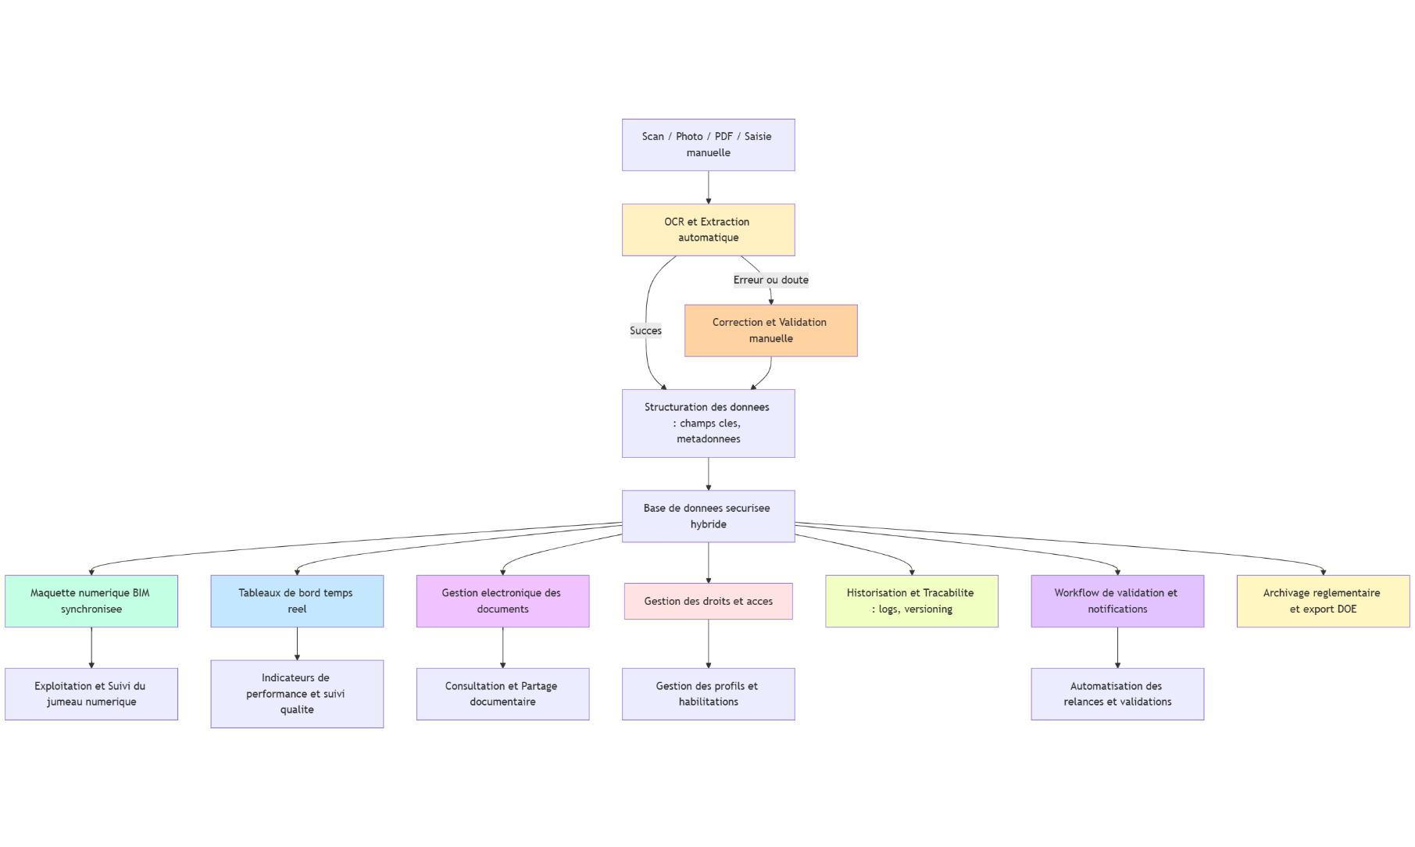**Résumé graphique du flux**

*Maquette réalisée sur Mermaid*

**Conclusion :**

Cette solution propose une gouvernance de la donnée robuste (sécurité, traçabilité, conformité RGPD), une structuration hybride adaptée au terrain et au BIM, une gestion automatisée mais contrôlée par l’humain en cas de doute, et la capacité d’intégration à des processus métiers du BTP de bout en bout.

**Bibliographie :**

Documents internes et exemples métiers :

1. neocad - Septembre 2023  
   Présentation interne du projet Neocad, enjeux de la digitalisation du suivi opérationnel en construction, analyse du marché BIM, proposition de solution SaaS et architecture fonctionnelle.
   * Fichier : *neocad - Septembre 2023_20230918_103739_0000.pdf*
2. Fiche de Contrôle – Chantier CDG1  
   Exemple de fiche de contrôle utilisée pour le suivi qualité et la traçabilité sur le chantier de l’Aéroport Roissy Charles-de-Gaulle.
   * Fichier : *106-Révolue_A_FC_GO_Zone 16_ 1 Fiche de Contrôle.pdf*
3. Plan technique – St Cyr - ZONE C - PH R+2  
   Plan technique détaillé d’un chantier (zone C, phase R+2), présentant la méthodologie, la conformité des matériaux, et les intervenants.
   * Fichier : *2020 - St Cyr - ZONE C - PH R+2- ind 0.pdf*
4. Coupes techniques – St Cyr - Zone C  
   Croquis/coupes techniques détaillées pour la réalisation du bâti, servant de support documentaire.
   * Fichier : *2021 - St Cyr - Coupes - Zone C - PH R+2- ind 00.pdf*
5. Exemple de fiche de non-conformité  
   Modèle de fiche permettant de signaler, suivre et archiver les non-conformités sur chantier.
   * Fichier : *Exemple fiche de non-conformité.pdf*

Outils de modélisation et visualisation de données :

1. dbdiagram.io  
   Générateur en ligne de MCD/MLD, utilisé pour modéliser les schémas de données relationnelles et hybrides.

* <https://dbdiagram.io/>

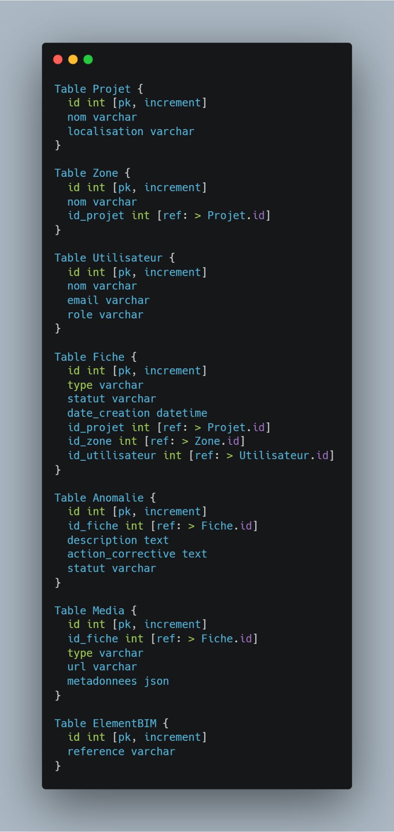

*Code utilisé pour le MLD simplifié*

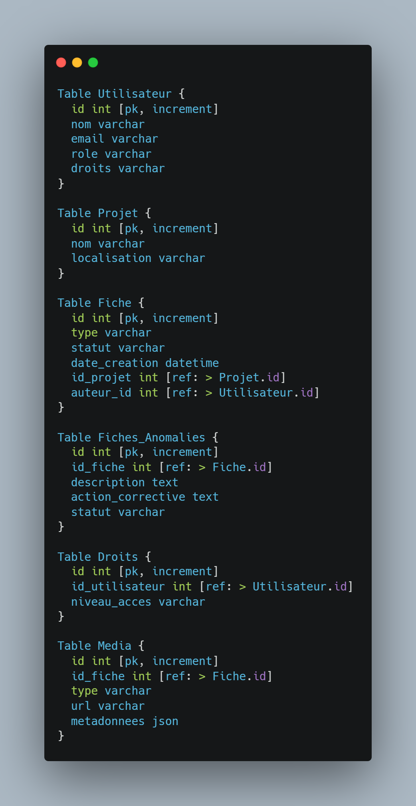

*Code utilisé pour le MLD hybride*

1. Mermaid Live Editor  
   Générateur en ligne de diagrammes de flux (workflow) à partir de code texte.

* <https://mermaid.live/>

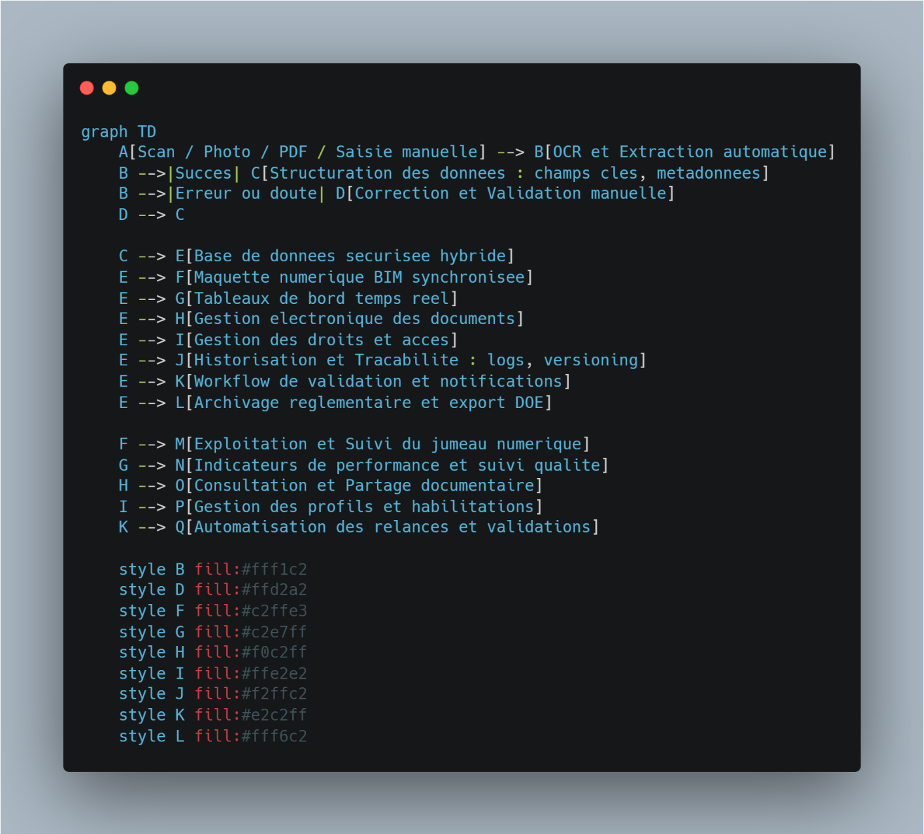

*Code utilisé pour produire la maquette Mermaid*